<bof>

1. [%1](#1 2023 법인세 신고시 유의할 사항)(#2 2023 법인세 신고시 유의할 사항)(#3 Matters to Note when Filing a 2023 Corporate Tax Return)[n]
   1. [%2](#1 법인세 신고 시 유의할 사항)(#2 법인세 신고 시 유의할 사항)(#3 Matters to Note when Filing a 2023 Corporate Tax Return)[n]
      1. [1](#1 법인세 신고내용 오류를 검증하는 주요 항목)(#2 법인세 신고내용 오류를 검증하는 주요 항목)(#3 Main items to verify errors in corporate tax returns)[n]
         1. [2](#1 원가 과다계상)(#2 원가를 실제보다 과다하게 계상)(#3 Accounting for costs more than they actually are) [n]
            1. [3](#1 정규증빙 수취대상 계정과목에 대한 원가계상 적정 여부)(#2 세법에서 인정하는 적법한 증빙을 받아야 하는 계정과목에 대한 원가계상을 적정한지 여부)(#3 Whether cost accounting is appropriate for an account title requiring legal proofs recognized by the tax law) [n]

[4](#1 ==세무조정)(#2 ==기업회계와 세무회계의 차이점으로 인해 기업회계상 당기순이익에 기업회계와 법인세법의 차이를 가감조정하는 세무조정)(#3 ==Tax adjustment that adds the difference between corporate accounting and the Corporate Tax Act to, or subtracts such difference from, current net income in corporate accounting due to differences between corporate accounting and tax accounting)[n]

{1}(#1 대차대조표, 손익계산서, 부속명세서의 계정과목 중 정규증빙 수취대상인 임차료, 수수료, 외주비 등에 대해 정규증빙 없이 과다하게 계상한 경우, 관련 비용에 대하여 손금 부인 후 소득귀속에 따라 대표자 상여처분 등)(#2 대차대조표, 손익계산서, 부속명세서의 계정과목 중 세법에 따라 적법한 증빙을 받아야 하는 임차료, 수수료, 외주비 등에 대해 세법에서 인정하는 적법한 증빙 없이 실제보다 과다하게 원가를 계상한 경우, 관련 비용에 대하여 세법상 비용으로 인정하지 않고 그 금액을 혜택을 받은 자 등에게 귀속시켜 대표자 상여처분 등)(#3 If the cost is overstated to be excessively higher than the actual cost without legal proofs recognized by the tax law for rent, commissions, outsourcing costs, etc., which require a legal proof for tax purposes, among the account titles in the balance sheet, income statement, and supplementary statements, the relevant expenses are not recognized as expenses for tax purposes, and the amount is attributed to a person who has received benefits and is considered the representative’s bonus, etc.){r5<n>,r6<n>,r%3-3<n>}

[5](#1 ==근거법령)(#2 ==근거법령)(#3 ==Applicable statutes)[n]

{1}(#1 법인세법§19 【손금의 범위】)(#2 법인세법§19 【손금의 범위】)(#3 Article 19 [Scope of Deductible Expenses] of the Corporate Tax Act){e4<n>,r6<n>, r%3-3<n>}

[6](#1 ==검토서식)(#2 ==검토서식)(#3 ==Review Form)[n]

{1}(#1 「지출증명서류 수취 검토서식」을 활용･검토)(#2 「지출증명서류 수취 검토서식」을 활용･검토)(#3 Using and reviewing " Review Form for the Receipt of Expenditure Certificates") {e4<n>,r5<n>,r%3-3<n>}

* + - * 1. [7](#1 법인의 업무목적 이외 신용카드 등 사용 여부)(#2 법인이 업무와 관련이 없는 신용카드 등 사용 여부)(#3 Whether a corporation uses credit cards, etc. for non-business purposes) [n]

[8](#1 ==세무조정)(#2 ==기업회계와 세무회계의 차이점으로 인해 기업회계상 당기순이익에 기업회계와 법인세법의 차이를 가감조정하는 세무조정절차)(#3 ==Procedures for tax adjustment that adds the difference between corporate accounting and the Corporate Tax Act to, or subtracts such difference from, current net income in corporate accounting due to differences between corporate accounting and tax accounting)[n]

{1}(#1 법인신용카드･직불카드 등 사용 자료 중 피부미용실, 성형외과, 해외여행, 입시학원 등 업무와 관련 없는 경비를 복리후생비, 수수료 계정 등으로 회계처리한 비용이 있는 경우 손금부인 후 소득귀속에 따라 대표자 상여처분 등)(#2 법인신용카드･직불카드 등 사용 자료 중 피부미용실, 성형외과, 해외여행, 입시학원 등 업무와 관련 없는 경비를 복리후생비, 수수료 계정 등으로 회계처리한 비용이 있는 경우 세무상 비용으로 인정하지 않고 혜택을 받은 자 등에게 귀속시켜 대표자 상여처분 등)(#3 If there are non-business expenses in the data generated by the use of corporate credit cards and debit cards, such as those arising from skin beauty salons, plastic surgery clinics, overseas trips, and entrance examination schools, which are accounted for as welfare expenses, commission account, etc., these expenses are not recognized as expenses for tax purposes and are attributed to a beneficiary, etc., thereby being considered the representative’s bonus, etc..){r9<n>,r10<n>,r%3-5<n>}

[9](#1 ==근거법령)(#2 ==근거법령)(#3 ==Applicable statutes)[n]

{1}(#1 법인세법§19 【손금의 범위】)(#2 법인세법§19 【세법상 비용인 손금의 범위】)(#3 Article 19 [Scope of Deductible Expenses Which Are Expenses for Tax Purposes] of the Corporate Tax Act){e8<n>,r10<n>,r%3-5<n>}

[10](#1 ==검토서식)(#2 ==검토서식)(#3 ==Review Form)[n]

{1}(#1 「신용카드 및 상품권 등 사용내역 검토서식」을 활용･검토)(#2 「신용카드 및 상품권 등 사용내역 검토서식」을 활용･검토)(#3 Using and reviewing "Review Form for Usage History of Credit Cards, Gift Certificates, etc.") {e8<n>,r9<n>,r%3-5<n>}

* + - * 1. [11](#1 상품권 과다 매입 후 법인의 업무목적 이외의 사용 여부)(#2 상품권 과다 매입 후 법인의 업무목적 이외의 사용 여부)(#3 Whether gift certificates are used for a corporation’s non-business purposes after excessive purchase thereof) [n]

[12](#1 ==세무조정)(#2 ==기업회계와 세무회계의 차이점으로 인해 기업회계상 당기순이익에 기업회계와 법인세법의 차이를 가감조정하는 세무조정절차)(#3 ==Procedures for tax adjustment that adds the difference between corporate accounting and the Corporate Tax Act to, or subtracts such difference from, current net income in corporate accounting due to differences between corporate accounting and tax accounting)[n]

{1}(#1 법인카드 등으로 상품권을 구입하여 업무목적 이외에 사용하고, 복리후생비, 수수료 계정 등으로 회계처리한 경우 손금부인 후 소득귀속에 따라 대표자 상여처분 등, 상품권을 접대의 목적으로 사용한 경우에는 접대비로 계상하고 한도액 시부인 계산하여 한도초과액은 손금불산입 기타사외유출 처분)(#2 법인카드 등으로 상품권을 구입하여 업무목적과 무관하게 사용하고, 복리후생비, 수수료 계정 등으로 회계처리한 경우 세법상 비용으로 인정하지 않고 혜택을 받은 자 등에게 귀속시켜 대표자 상여처분 등, 상품권을 접대의 목적으로 사용한 경우에는 접대비로 계상하고 세법상 인정하는 한도액을 초과하는 부분을 계산하여 그 초과액은 세법상 비용으로 인정하지 않고 기타사외유출 처분)(#3 If you purchase a gift certificate with a corporate card, etc., use it for non-business purposes, and account for it as a welfare expense, commission account, etc., the gift certificate is not recognized as an expense for tax purposes and is attributed to a beneficiary, etc., thereby being considered the representative’s bonus, etc.; On the contrary, if you use a gift certificate for the purpose of entertainment, it is accounted for as an entertainment expense and a portion exceeding the limit recognized for tax purposes is calculated, and then the excess amount is not recognized as an expense and is subjected to other outflow of income from the corporation.) {r13<n>,r14<n>,r%3-5<n>}

[13] (#1 ==근거법령)(#2 ==근거법령)(#3 ==Applicable statutes)[n]

{1}(#1 법인세법§19 【손금의 범위】, 법인세법§25 【접대비의 손금불산입】)(#2 법인세법§19 【손금의 범위】, 법인세법§25 접대비의 한도액만 세법상 비용으로 인정하는 【접대비의 손금불산입】)(#3 Article 19 [Scope of Deductible Expenses] of the Corporate Tax Act, Article 25 [Non-Inclusion of Entertainment Expense in Deductible Expenses] of the Corporate Tax Act, which recognizes only the limit of entertainment expense as an expense under the tax) {e12<n>,r14<n>, r%3-5<n>}

[14](#1 ==검토서식)(#2 ==검토서식)(#3 ==Review Form)[n]

{1}(#1 「신용카드 및 상품권 등 사용내역 검토서식」을 활용･검토)(#2 「신용카드 및 상품권 등 사용내역 검토서식」을 활용･검토)(#3 Using and reviewing "Review Form for Usage History of Credit Cards, Gift Certificates, etc."){e12<n>,r13<n>, r%3-5<n>}

* + - * 1. [15](#1 실제 근무하지 않는 대표이사･주주의 가족에 대한 인건비 계상 여부)(#2 실제 근무하지 않는 대표이사･주주의 가족에 대한 인건비 계상 여부)(#3 Whether labor costs for the family members of the CEO and stockholders, who do not actually work, have been accounted for) [n]

[16](#1 ==세무조정)(#2 ==기업회계와 세무회계의 차이점으로 인해 기업회계상 당기순이익에 기업회계와 법인세법의 차이를 가감조정하는 세무조정절차)(#3 ==The procedure for tax adjustment that adds the difference between corporate accounting and the Corporate Tax Act to, or subtracts such difference from, current net income in corporate accounting due to differences between corporate accounting and tax accounting)[n]

{1}(#1 실제로 근로를 제공하지 않는 대표이사･주주 등의 가족 등에게 지급한 것으로 처리한 인건비는 손금부인 후 소득귀속에 따라 대표자 상여처분 등)(#2 실제로 근로를 제공하지 않는 대표이사･주주 등의 가족 등에게 지급한 것으로 처리한 인건비는 세법상 비용으로 인정하지 않고 그 비용을 혜택을 받은 자 등에게 귀속시켜 대표자 상여처분 등)(#3 Labor costs treated as paid to the family members of the CEO, stockholders, etc., who do not actually provide labor, are not recognized as expenses for tax purposes, but are attributed to those who have received benefits, etc., and then are considered the representative’s bonus, etc..) {r17<n>,r18<n>}

[17](#1 ==근거법령)(#2 ==근거법령)(#3 ==Applicable statutes)[n]

{1}(#1 법인세법§19 【손금의 범위】)(#2 법인세법§19 【손금의 범위】)(#3 Article 19 [Scope of Deductible Expenses] of the Corporate Tax Act) {e16<n>,r18<n>}

* + - * 1. [18](#1 자료상 등 불성실 납세자와의 거래 적정 여부)(#2 자료상 등 불성실하게 세금을 납부하는 자와의 거래에 대해 적정 여부)(#3 Whether it is appropriate to do business with people who have paid taxes insincerely in the data, etc) [n]

[19](#1 ==세무조정)(#2 ==세무조정)(#3 ==Tax Adjustment)[n]

{1}(#1 실물 거래 없이 자료상, 세금계산서 발급위반자, 폐업자로부터 세금계산서 등을 수취하여 원가 등에 계상한 경우 관련 비용은 손금부인 후 소득귀속에 따라 대표자 상여처분 등)(#2 실물 거래 없이 자료상, 세금계산서 발급을 위반한 자, 영업을 하지 않는 자로부터 세금계산서 등을 수취하여 원가 등에 계상한 경우 관련 비용은 세법상 비용으로 인정하지 않고 혜택을 받은 자 등에게 귀속시켜 대표자 상여처분 등)(#3 If you receive a tax invoice, etc. from a tax invoice issuance violator or a person who does not carry on business any longer in the data without a real transaction and declare them in cost, etc., the relevant expense is not recognized as an expense for tax purposes and is attributed to a beneficiary, etc., thereby being considered the representative’s bonus, etc.) {r20<n>,r15<n>}

[20](#1 ==근거법령)(#2 ==근거법령)(#3 ==Applicable statutes)[n]

{1}(#1 법인세법§19 【손금의 범위】)(#2 법인세법§19 세법상 비용으로 인정하는【손금의 범위】)(#3 Article 19 [Scope of Deductible Expenses] of the Corporate Tax Act, which are recognized as expenses for tax purposes) {e19<n>,r15<n>}

* + - * 1. [21](#1 법인 전환, 세무조사 후 원가 과다계상 여부)(#2 개인에서 법인으로 전환, 세무조사 후 원가 과다계상 여부)(#3 Whether there is cost overstatement after conversion from a sole proprietor to a corporation, and a tax audit) [n]

[22](#1 ==세무조정)(#2 ==기업회계와 세무회계의 차이점으로 인해 기업회계상 당기순이익에 기업회계와 법인세법의 차이를 가감조정하는 세무조정절차)(#3 ==Procedures for tax adjustment that adds the difference between corporate accounting and the Corporate Tax Act to, or subtracts such difference from, current net income in corporate accounting due to differences between corporate accounting and tax accounting)[n]

{1}(#1 개인에서 법인으로 전환한 사업자로서 특별한 사유없이 신고소득률이 동종업종 대비 저조하거나 전년대비 감소한 원인이 원가의 과다계상 및 매출누락인 경우 손금부인 또는 익금산입 후 대표자 상여처분 등, 세무조사를 받은 후 특별한 사유없이 신고소득률이 조사를 실시한 사업연도보다 하락한 경우 원가의 과다계상액에 대해 손금부인 후 대표자 상여처분 등)(#2 개인에서 법인으로 전환한 사업자로서 특별한 사유없이 신고한 매출대비 소득비율이 동종업종 대비 저조하거나 전년대비 감소한 원인이 원가의 과다계상 및 매출누락인 경우 세법상 비용으로 인정하지 않거나 또는 세법상 매출로 보고 대표자 상여처분 등, 세무조사를 받은 후 특별한 사유없이 신고한 매출대비 소득부분이 조사를 실시한 사업연도보다 하락한 경우 원가의 과다계상액에 대해 세법상 비용으로 보지 않고 대표자 상여처분 등)(#3 If the reason why the ratio of income to sales reported by a business taxpayer whose business has been converted from a sole proprietor to a corporation is low compared to other business entities in the same industry or has decreased compared to the previous year without any special reason is an overstatement of the cost and/or an omission of sales, the overstated cost and omitted sales are not recognized as expenses for tax purposes, or are deemed sales for tax purposes, thereby being considered the representative’s bonus, etc. Meanwhile, where a portion of income to sales reported has fallen without any special reason since the business taxpayer underwent a tax audit, compared to the income portion for the business year in which the tax audit was conducted, the overstated cost is not recognized as an expense for tax purposes, and is considered the representative’s bonus, etc.) {r23<n>,r3<n>}

[23](#1 ==근거법령)(#2 ==근거법령)(#3 ==Applicable statutes)[n]

{1}(#1 법인세법§19 【손금의 범위】)(#2 법인세법§19 세법의 비용인 【손금의 범위】)(#3 Article 19 [Scope of Deductible Expenses] of the Corporate Tax Act, which are expenses for tax purposes){e22<n>,r3<n>,r7<n>}

* + - * 1. [24](#1 업무 목적 이외 사용한 경비를 사업소득 지급 등으로 처리 여부)(#2 업무와 무관하게 사용한 경비를 사업소득 지급 등으로 처리 여부)(#3 Whether expenses used unrelated to business can be treated as business income payment, etc)[n]

[25](#1 ==세무조정)(#2 ==기업회계와 세무회계의 차이점으로 인해 기업회계상 당기순이익에 기업회계와 법인세법의 차이를 가감조정하는 세무조정절차)(#3 ==Procedures for tax adjustment that adds the difference between corporate accounting and the Corporate Tax Act to, or subtracts such difference from, current net income in corporate accounting due to differences between corporate accounting and tax accounting)[n]

{1}(#1 기업자금을 업무 목적 이외의 용도로 유출하고 지급수수료 등으로 계상한 후 실제 용역을 제공하지 않은 친족 등에게 사업소득을 지급한 것으로 처리하여 사업소득 지급명세서를 제출한 경우 손금부인 후 소득귀속에 따라 대표자 상여처분 등)(#2 기업자금을 업무 목적 이외의 용도로 쓰고 지급수수료 등으로 계상한 후 실제 용역을 제공하지 않은 친족 등에게 사업소득을 지급한 것으로 처리하여 사업소득을 지급받은 자의 인적사항과 금액, 지급시기를 기재한 과세자료인 지급명세서를 제출한 경우 세법상 비용으로 보지 않고 혜택을 받은 자에게 대표자 상여처분 등)(#3 If a corporation uses a corporate fund for non-business purposes and declares it for payment fees, etc., and then accounts for such fees as if business income has been paid to its stockholders’ relatives, etc. who did not actually provide services, and submits a payment statement, which is taxation data containing the personal information on, and the amount and period of payment to, a person who has received the payment, the fees are not recognized as expenses for tax purposes and are considered the representative’s bonus to the beneficiary.){r26<n>,r15<n>}

[26](#1 ==근거법령)(#2 ==근거법령)(#3 ==Applicable statutes)[n]

{1}(#1 법인세법§19 【손금의 범위】)(#2 법인세법§19 세법상 비용으로 보는 【손금의 범위】)(#3 Article 19 [Scope of Deductible Expenses] of the Corporate Tax Act, which are deemed expenses for tax purposes) {e25<n>,r15<n>}

* + - * 1. [27](#1 수선비로 계상한 자본적 지출액의 상각범위액 적정 여부)(#2 고정자산을 취득 후 그 자산과 관련하여 지출을 수선비로 계상한 경우의 상각범위액 적정 여부)(#3 Whether the scope of depreciation amount is appropriate when expenditures related to fixed assets are recorded as repair costs after acquisition of those assets) [n]

[28](#1 ==세무조정)(#2 ==기업회계와 세무회계의 차이점으로 인해 기업회계상 당기순이익에 기업회계와 법인세법의 차이를 가감조정하는 절차인 세무조정)(#3 ==Tax adjustment as a procedure that adds the difference between corporate accounting and the Corporate Tax Act to, or subtracts such difference from, current net income in corporate accounting due to differences between corporate accounting and tax accounting)[n]

{1}(#1 법인이 감가상각 자산을 취득하기 위하여 지출한 금액과 감가상각자산에 대한 자본적 지출에 해당하는 금액을 손비로 계산한 경우 해당 사업연도 소득금액 계산 시 동 금액을 감가상각한 것으로 보아 상각범위액 계산(다만, 개별자산별 수선비 지출액이 600만원 미만, 직전 자산가액의 5% 미만, 3년 미만 단위 주기적 수선을 위한 경우 손비 인정))(#2 고정자산은 토지와 같은 특수한 자산을 제외하고는 시간의 흐름에 따라 사용·진부화 등 여러 가지 원인으로 인하여 그 물리적·경제적 가치가 점차 감소되어 고정자산의 취득원가 중에서 당기에 비용화된 부분을 감가상각이라고 한다. 감가상각 자산을 취득하기 위하여 지출한 금액과 감가상각자산에 대한 자산과 관련하여 지출한 비용에 해당하는 금액을 세법상 비용인 손금으로 계산한 경우 해당 사업연도 소득금액 계산 시 동 금액을 감가상각한 것으로 보아 상각범위액을 계산(다만, 개별자산별 수선비 지출액이 600만원 미만, 직전 자산가액의 5% 미만, 3년 미만 단위 주기적 수선을 위한 경우 세법상 비용으로 인정))(#3 Except for special assets such as land, fixed assets gradually decrease in physical and economic value over time due to various causes, such as use and obsolescence, and the part of the acquisition cost of fixed assets that is expensed in the current period is called depreciation. If the amount of money spent to acquire depreciable assets and the amount corresponding to expenses spent in relation to depreciable assets are calculated as deductible expenses which are expenses for tax purposes, such amounts are deemed depreciated to calculate the scope of depreciation amount when calculating the amount of income for the business year (However, the amount of repair expenditures for each individual asset must be less than 6 million won and less than 5% of the previous asset value, and for periodic repairs less than 3 years, such amount is recognized as an expense for tax purposes)){r29<n>,r3<n>}

[29](#1 ==근거법령)(#2 ==근거법령)(#3 ==Applicable statutes)[n]

{1}(#1 법인세법§23 【감가상각비의 손금불산입】)(#2 법인세법§23 감가상각비를 세무상 비용으로 인정하지 않는 【감가상각비의 손금불산입】)(#3 Article 23 of the Corporate Tax Act [Non-Inclusion of Depreciation Expense in Deductible Expenses] that are not recognized as expenses for tax purposes){e28<n>,r3<n>}

* + - 1. [30](#1 조세특례제한법상 공제･감면세액)(#2 조세특례제한법상 공제･감면세액)(#3 Tax credits and reliefs under the Act on Restriction on Special Cases Concerning Taxation) [n]
         1. [31](#1 ==검토서식)(#2 ==검토서식)(#3 ==Review Form)[n]

{1}(#1 =「중소기업 요건 검토서식」)(#2 =대기업에 비하여 상대적으로 자본과 설비의 규모가 작은 기업인 「중소기업 요건 검토서식」)(#3 ="Review Form for SME Requirements" for an enterprise with relatively small capital and facilities compared to large corporations){r%3-15<n>}

{2}(#1 =「중소기업에 대한 특별세액감면 검토서식」)(#2 =중소기업의 경영을 지원하기 위한 제도로 세법에서 정한 업종을 영위하는 중소기업에 대하여 해당 사업장에서 발생한 소득에 감면비율을 곱한 세액 상당액을 감면해주는 「중소기업에 대한 특별세액감면 검토서식」)(#3 ="Review Form for Special Tax Reliefs for SMEs" which is a system to support the management of SMEs and through which SMEs carrying on business in the industries specified in the tax law are provided with a tax break equal to the amount of income earned in their business places multiplied by the relief rate.){r%3-17<n>}

{3}(#1 =「연구･인력개발비 세액공제 검토서식」)(#2 =「연구･인력개발비 세액공제 검토서식」)(#3 ="Review Form for Tax Credits for Research and HR Development"){r%3-20<n>}

{4}(#1 =「고용을 증대시킨 기업에 대한 세액공제 검토서식」)(#2 =「고용을 증대시킨 기업에 대한 세액공제 검토서식」)(#3 ="Review Form for Tax Credits for Enterprises that Have Increased Employment"){r%3-23<n>}

{5}(#1 =「창업중소기업 등에 대한 세액감면 검토서식」)(#2 =수도권 과일역제권역 외 지역에서 특정 업종을 창업한 중소기업에 대한 「창업중소기업 등에 대한 세액감면 검토서식」)(#3 =" Review Form for Tax Reliefs for Start-up SMEs, etc." for SMEs that have started a specific business in a location other than overcrowding control zones in the Seoul Capital area){r%3-19<n>}

{6}(#1 =「중소기업 고용증가 인원 사회보험료 세액공제 검토서식」)(#2 =대기업과 중견기업에 비하여 상대적으로 자산,자본, 종업원의수가 작은 기업인 중소기업이 고용을 증가한 경우 적용하는 「중소기업 고용증가 인원 사회보험료 세액공제 검토서식」)(#3 =" Review Form for Tax Credits for Social Insurance Premium for Increased Employees of SMEs" applied when SMEs, which are enterprises with relatively small assets, capital, and employees compared to large and middle-standing enterprises, have increased employment.){r%3-24<n>}

{7}(#1 =「경력단절여성 또는 육아휴직복직자 세액공제 검토서식」)(#2 =「경력단절여성 또는 육아휴직복직자 세액공제 검토서식」)(#3 ="Review Form for Tax Credits for Career-Interrupted Women or Employees Returning from Parental Leave"){r%3-25<n>}

{8}(#1 =「통합투자세액공제 검토서식」)(#2 =기계장치와 같은 설비자산을 구입하는 경우 그 투자금액의 일부를 법인세에서 공제해주는 제도인 「통합투자세액공제 검토서식」)(#3 ="Review Form for Tax Credits for Integrated Investments," which is a system that deducts part of the investment amount from corporate tax when a corporation purchases equipment assets such as machinery){r%3-26<n>}

* + - * 1. [32](#1 중소기업 요건 중 실질적 독립성 미충족)(#2 중소기업 요건 중 실질적 독립성이 미충족)(#3 Substantial independence not met among SME requirements) [n]

[33](#1 ==세무조정)(#2 ==기업회계와 세무회계의 차이점으로 인해 기업회계상 당기순이익에 기업회계와 법인세법의 차이를 가감조정하는 절차인 세무조정)(#3 ==Tax adjustment as a procedure that adds the difference between corporate accounting and the Corporate Tax Act to, or subtracts such difference from, current net income in corporate accounting due to differences between corporate accounting and tax accounting)[n]

{1}(#1 (자산총액 5천억원 이상 법인의 자법인) 직전사업연도 자산총액 5천억원 이상인 법인이 주식 등을 30% 보유하고 최다출자자인 법인으로 실질적 독립성 요건을 갖추지 못하였음에도 중소기업 관련 공제･감면을 적용)(#2 (자산총액 5천억원 이상 법인이 지배권을 갖는 법인인 자법인) 직전사업연도 자산총액 5천억원 이상인 법인이 주식 등을 30% 보유하고 최다출자자인 법인으로 실질적 독립성 요건을 갖추지 못하였음에도 대기업에 비하여 상대적으로 자본과 설비의 규모가 작은 기업인 중소기업 관련 공제･감면을 적용)(#3 (Subsidiary corporations over which a corporation with total assets of 500 billion won or more has control) The credits and reliefs for an SME with relatively small capital and facilities compared to large corporations are applied to an enterprise, even when it does not meet substantial requirements for independence from a corporation with total assets of 500 billion won or more in the previous business year which holds 30% of the enterprise’s stocks, etc. and is the largest investor therein.) {r34<n>,r35<n>,r31<n>}

[34](#1 ==사례)(#2 ==사례)(#3 ==Case)[n]

{1}(#1 ’21사업연도 자산총액 6,500억원 A법인이 40%를 소유한 B법인이 ’22사업연도에 중소기업특별세액감면을 적용)(#2 ’21사업연도 자산총액 6,500억원 A법인이 40%를 소유한 B법인이 ’22사업연도에 세법에서 정한 감면대상업종을 영위하는 중소기업의 해당 사업장에서 발생한 소득의 세액상당액을 감면하는 제도인 중소기업특별세액감면을 적용)(#3 Special tax reliefs for an SME, which is a system that reduces the tax amount on the income generated at the business place of the SME engaged in industries subject to tax relief as prescribed by the tax law, are applied in the business year of 2022 to Corporation B whose stocks Corporation A with total assets of KRW 650 billion in the business year of 2021 owns by 40%.) {e33<n>,r35<n>,r3<n>}

[35](#1 ==근거법령)(#2 ==근거법령)(#3 ==Applicable statutes)[n]

{1}(#1 조세특례제한법 시행령§2【중소기업의 범위】)(#2 조세특례제한법 시행령§2【대기업에 비하여 상대적으로 자본과 설비의 규모가 작은 기업인 중소기업의 범위】)(#3 Article 2 of the Enforcement Decree of the Act on Restriction on Special Cases Concerning Taxation [Scope of SMEs, which are enterprises with relatively small capital and facilities compared to large corporations]) {e33<n>,r34<n>,r31<n>}

* + - * 1. [36](#1 중복지원 배제대상 공제･감면 중복 적용)(#2 중복으로 지원을 받을 수 없는 배제대상 공제･감면 중복 적용)(#3 Duplicate application of credits and reliefs that cannot be supported in an overlapping manner) [n]

[37](#1 세액감면과 세액공제 중복적용)(#2 동일 사업연도에 중복지원을 받을 수 없는 세액감면과 세액공제 중복적용)(#3 Duplicate application of tax reliefs and tax credits that cannot receive overlapping support in the same business year)[n]

[38](#1 ==세무조정)(#2 ==기업회계와 세무회계의 차이점으로 인해 기업회계상 당기순이익에 기업회계와 법인세법의 차이를 가감조정하는 절차인 세무조정)(#3 ==Tax adjustment as a procedure that adds the difference between corporate accounting and the Corporate Tax Act to, or subtracts such difference from, current net income in corporate accounting due to differences between corporate accounting and tax accounting)[n]

{1}(#1 동일 사업연도에 중복지원을 받을 수 없는 공제감면을 동시에 적용)(#2 동일 사업연도에 중복으로 지원을 받을 수 없는 공제감면을 동시에 적용)(#3 Simultaneous application of credits and reliefs that cannot be supported overlappingly in the same business year) {r39<n>,r40<n>,r41<n>,r45<n>}

[39](#1 ==사례)(#2 ==사례)(#3 ==Case)[n]

{1}(#1 통합투자세액공제와 중소기업특별세액감면 동시에 적용)(#2 기업이 기계장치와 같은 설비자산을 구입하는 경우 그 투자금액의 일부를 법인세에서 공제해주는 제도인 통합투자세액공제와 세법에서 정한 감면대상업종을 영위하는 중소기업의 해당 사업장에서 발생한 소득의 세액상당액을 감면하는 제도인 중소기업특별세액감면 동시에 적용)(#3 The integrated investment tax credit, a system that deducts part of the investment amount from corporate tax when a company purchases facility assets such as machinery and equipment, and the special tax relief for SMEs, which is a system that exempts or reduces the tax amount on the income generated at a business place of an SME engaged in industries subject to tax reliefs stipulated in the tax law, have been applied simultaneously.) {e38<n>,r40<n>,r41<n>,r45<n>}

[40](#1 ==근거법령)(#2 ==근거법령)(#3 ==Applicable statutes)[n]

{1}(#1 조세특례제한법§127【중복지원의 배제】)(#2 조세특례제한법§127【중복지원의 배제】)(#3 Article 127 [Exclusion from Duplicate Support] of the Act on Restriction on Special Cases Concerning Taxation) {e38<n>,r39<n>,r41<n>,r45<n>}

[41](#1 동일 사업장 세액감면 중복적용)(#2 동일 사업장에 중복지원이 안되는 세액감면을 적용)(#3 Application of tax reliefs that cannot be supported overlappingly to the same business place)[n]

[42](#1 ==세무조정)(#2 ==기업회계와 세무회계의 차이점으로 인해 기업회계상 당기순이익에 기업회계와 법인세법의 차이를 가감조정하는 절차인 세무조정)(#3 ==Tax adjustment as a procedure that adds the difference between corporate accounting and the Corporate Tax Act to, or subtracts such difference from, current net income in corporate accounting due to differences between corporate accounting and tax accounting)[n]

{1}(#1 동일 사업장에 중복지원이 안되는 세액감면을 적용)(#2 동일 사업장에 중복지원이 안되는 세액감면을 적용)(#3 Application of tax reliefs that cannot be supported overlappingly to the same business place) {r43<n>,r44<n>,r37<n>,r45<n>}

[43](#1 ==사례)(#2 ==사례)(#3 ==Case) [n]

{1}(#1 중소기업특별세액감면과 수도권 밖 본사이전 감면을 동시에 적용)(#2 세법에서 정한 감면대상업종을 영위하는 중소기업의 해당 사업장에서 발생한 소득의 세액상당액을 감면하는 중소기업특별세액감면과 수도권과밀억제권역내 3년이상 본사를 둔 법인이 본사를 수도권 밖으로 이전 시 법인세를 감면해주는 수도권 밖 본사이전 감면을 동시에 적용)(#3 Special tax relief for SMEs, which reduces the tax amount on the income generated at the relevant business place of the SMEs engaged in industries subject to tax relief as stipulated in the tax law, and the relief of corporate tax available when a corporation that has been headquartered in a overcrowding control zone in the Seoul Capital area for 3 years or more moves its headquarters out of the Seoul Capital area have been applied at the same time.) {e42<n>,r44<n>,r37<n>,r45<n>}

[44](#1 ==근거법령)(#2 ==근거법령)(#3 ==Applicable statutes)[n]

{1}(#1 조세특례제한법§127【중복지원의 배제】)(#2 조세특례제한법§127【중복지원의 배제】)(#3 Article 127 [Exclusion from Duplicate Support] of the Act on Restriction on Special Cases Concerning Taxation) {e42<n>,r43<n>,r37<n>,r45<n>}

[45](#1 당기순이익 과세법인의 공제･감면 적용)(#2 간단히 세금을 계산하기 위해서 법인세법상 과세표준이 아닌 당기순이익에 일정 세율을 곱하여 법인세를 신고할 수 있는 법인의 공제･감면 적용)(#3 Applied to the credits and reliefs of corporations that can report corporate taxes by multiplying current net income by a certain tax rate, not by the tax base under the Corporate Tax Act)[n]

[46](#1 공제･감면을 오류 적용)(#2 공제･감면을 오류 적용)(#3 Incorrect application of the rate of credits and reliefs)[n]

{1}(#1 당기순이익에 9%(12%)의 세율을 적용하여 법인세를 신고하는 신용협동조합 등 조합법인이 공제받을 수 없는 공제･감면을 적용)(#2 당기순이익에 9%(12%)의 세율을 적용하여 법인세를 신고하는 신용협동조합 등 조합원인 사람들이 모여 만든 조합법인이 공제받을 수 없는 공제･감면을 적용)(#3 Application of the credit and relief rate that is not available to cooperative corporations created by a group of members, such as credit unions, which file corporate taxes at a rate of 9% (12%) on current net income) {r47<n>,r48<n>,r37<n>,r41<n>}

[47](#1 ==사례)(#2 ==사례)(#3 ==Case)[n]

{1}(#1 산립조합에서 통합투자세액공제를 적용)(#2 조합법인이 공제를 적용할 수 없음에도 산림소유자와 임업인의 협동조직체인 산림조합에서 통합투자세액공제를 적용)(#3 Even though a cooperative corporation cannot apply a tax credit, a forest cooperative, which is a cooperative organization of forest owners and foresters, applies the tax credit to integrated investments.) {e46<n>,r48<n>,r37<n>,r41<n>}

[48](#1 ==근거법령)(#2 ==근거법령)(#3 ==Applicable statutes)[n]

{1}(#1 조세특례제한법§72【조합법인 등에 대한 법인세 과세특례】)(#2 조세특례제한법§72【조합법인 등에 대한 법인세 과세특례】)(#3 Article 72 of the Act on Restriction on Special Cases Concerning Taxation Article72 [Special Provisions for Corporate Taxation on Cooperative Corporations, etc.){e46<n>,r47<n>,r37<n>,r41<n>}

* + - * 1. [49](#1 중소기업특별세액감면 적용 오류)(#2 세법에서 정한 감면대상업종을 영위하는 중소기업의 해당 사업장에서 발생한 소득의 세액상당액을 감면하는 중소기업특별세액감면 적용 오류)(#3 Errors in application of special tax relief for SMEs that reduces or exempts the tax amount on the income generated at the relevant place of an SME engaged in industries subject to tax reliefs specified in the tax law)[n]

[50](#1 감면소득 과다 계산)(#2 일정한 세액의 일부 또는 전부를 경감하거나 세금납부의무를 면하게 하는 감면 소득의 과대 계산)(#3 Overcalculation of income eligible for reliefs that reduces part or all of a certain amount of tax or exempts tax liability)[n]

[51](#1 법인세 감면 과다 적용)(#2 법인세의 일부 또는 전부를 경감하거나 세금납부의무를 면하게 하는 감면을 실제보다 과다하게 적용)(#3 Excessive application of relief that reduces part or all of corporate tax or exempts tax liability more than it actually is)[n]

{1}(#1 감면사업과 관련 없는 이자수익, 자산처분익 등을 감면소득에 포함하여 법인세 감면을 과다하게 적용)(#2 세법에서 열거된 감면사업과 관련 없는 이자수익, 자산을 처분함으로 얻은 이익 등을 감면소득에 포함하여 법인세 감면을 과다하게 적용)(#3 Excessive application of corporate tax relief by including interest income, gains, etc. earned form the disposal of assets, and the like, all of which are unrelated to tax relief business listed in the Corporate Tax Act, in income eligible for the relief) {r52<n>,r53<n>,r56<n>}

[52](#1 ==사례)(#2 ==사례)(#3 ==Case)[n]

{1}(#1 유형자산처분이익 3,150만원을 감면소득에 포함하여 감면 적용)(#2 유형자산을 처분하여 발생한 이익 3,150만원을 감면소득에 포함하여 세액을 경감시키는 감면 적용)(#3 Application of tax relief by including KRW 31.5 million in profit generated from the disposal of tangible assets in income eligible for the relief) {e51<n>,r53<n>,r56<n>}

[53](#1 감면사업 결손금을 감면소득에 미합산)(#2 감면사업 결손금을 감면소득에 합산한 후 감면소득을 계산하여야 함에도 불구하고 감면사업 결손금을 미합산)(#3 Non-addition of loss from tax relief business to income eligible for tax relief though a loss from the tax relief business must be added to the income eligible for the tax relief to calculate the income)[n]

[54](#1 감면사업 결손금 미합산)(#2 감면사업 결손금을 감면소득에 합산한 후 감면소득을 계산하여야 함에도 불구하고 감면사업 결손금을 미합산)(#3 Non-addition of loss from tax relief business to income eligible for tax relief though a loss from the tax relief business must be added to the income eligible for the tax relief to calculate the income)[n]

{1}(#1 감면사업과 관련 없는 이자수익, 자산처분익 등을 제외한 감면소득에 감면사업의 결손금을 합산하지 않아 감면소득을 과다하게 계산)(#2 감면사업과 관련 없는 이자수익, 자산을 처분해서 발생한 이익 등을 제외한 감면소득에 감면사업의 결손금을 합산하지 않아 감면소득을 과다하게 계산)(#3 Excessive calculation of income eligible for tax relief by not adding a loss from tax relief business to the income eligible for tax relief, excluding interest income, gains generated from the disposal of assets, and the like unrelated to the tax relief business) {r55<n>,r50<n>,r56<n>}

[55](#1 ==사례)(#2 ==사례)(#3 ==Case)[n]

{1}(#1 제조업･건설업 겸영 법인이 건설업 관련 결손을 감면소득에 합산하지 않아 감면소득을 과다하게 계산)(#2 결손금이 있는 경우에는 소득금액을 계산할 때 이를 합산해야 함에도 제조업･건설업 함께 경영하는 법인이 건설업 관련 결손금을 감면소득에 합산하지 않아 감면소득을 과다하게 계산)(#3 If there is a loss, a corporation operating both manufacture and construction is required to add up the loss. Nonetheless, the corporation failed add the construction-related loss to the income eligible for tax relief, so the income eligible for tax relief has been excessively calculated) {e54<n>,r50<n>,r56<n>}

[56](#1 감면업종 착오)(#2 감면업종 착오)(#3 Mistakes in the type of business eligible for tax relief)[n]

[57](#1 감면업종 착오)(#2 감면업종 착오)(#3 Mistakes in the type of business eligible for tax relief)[n]

{1}(#1 감면 업종을 영위하지 않으나 세액감면을 적용)(#2 세법에서 규정한 감면 업종을 영위하는 경우에만 세액감면을 받을 수 있으나 감면 업종을 영위하지 않음에도 세액감면을 적용)(#3 A corporation is eligible for tax relief only if it is engaged in the tax-relief industry as stipulated in the tax law, but it applies the tax relief despite being not engaged in such industry) {r58<n>,r50<n>,r53<n>}

[58](#1 ==사례)(#2 ==사례)(#3 ==Case)[n]

{1}(#1 음식점업을 영위하는 중소법인이 중소기업특별세액감면 신청)(#2 감면업종에 해당되지 않은 음식점업을 영위하는 중소법인이 중소기업특별세액감면 신청)(#3 An SME corporation engaged in the restaurant business that does not fall under tax-relief industries applies for special tax relief for SMEs) {e57<n>,r50<n>,r53<n>}

[59](#1 감면 한도 초과)(#2 세법에서 규정한 감면 한도 초과)(#3 Beyond the relief limit stipulated by the tax law)[n]

[60](#1 감면한도 미계산)(#2 세법에서 규정한 감면한도 미계산)(#3 Tax relief limit stipulated in the tax law not calculated)[n]

{1}(#1 감면세액이 1억원을 초과하거나, 직전연도 대비 고용이 감소하였으나 감면한도를 계산하지 않고 과다 적용)(#2 한도가 1억임에도 감면세액이 1억원을 초과하거나, 직전연도 대비 고용이 감소하면 1억원의 한도에서 감소한 근로자수에 500만원을 곱한 금액을 공제하여 감면한도를 계산해야 함에도 불구하고 고용 감소효과를 감액하지 않고 감면을 과다 적용)(#3 Where the amount of tax relief exceeds 100 million won even though the limit is 100 million won, or where a corporation’s employment has decreased compared to the previous year, the corporation is required to calculate the relief limit by deducting from the 100 million won limit the amount calculated by multiplying the number of decreased workers by 5 million won. Nonetheless, the company excessively applied the tax relief without curtailing the effect of employment reduction){r61<n>,r62<n>,r50<n>,r53<n>}

[61](#1 ==사례)(#2 ==사례)(#3 ==Case)[n]

{1}(#1 ’21년 대비 ’22년 2명 감소로 한도액을 감액 계산(1억원 – 500만원 × 2명)하지 않고 감면 신청)(#2 ’21년 대비 ’22년 2명 감소로 한도액을 인당 500만원씩 감액 계산(1억원 – 500만원 × 2명)하지 않고 감면 신청)(#3 Application for tax relief without reducing the limit for calculation by 5 million won per person due to a decrease of 2 persons in 2022 compared to the number of employees (100 million won – 2 persons × 5 million won)) {e60<n>,r62<n>,r50<n>,r53<n>}

[62](#1 ==근거법령)(#2 ==근거법령)(#3 ==Applicable statutes)[n]

{1}(#1 조세특례제한법§7【중소기업에 대한 특별세액감면】, 기본통칙6-0…2【감면대상소득의 범위】)(#2 조세특례제한법§7【중소기업에 대한 특별세액감면】, 기본통칙6-0…2【감면대상소득의 범위】)(#3 Article 7 of the Act on Restriction on Special Cases Concerning Taxation [Special Tax Reliefs for SMEs], Basic Guidelines 6-0…2 [Scope of Income Eligible for Relief]) {e60<n>,r61<n>,r50<n>,r53<n>}

* + - * 1. [63](#1 창업중소기업 등에 대한 세액감면 적용 오류)(#2 창업한 중소기업 등에 대한 세액감면 적용 오류)(#3 Errors in applying tax relief to an SME which has started a business, etc) [n]

[64](#1 수도권과밀억제권역 기업 감면 착오 적용)(#2 수도권과밀억제권역 내 창업한 기업이 감면을 착오로 적용)(#3 Tax relief mistakenly applied to companies established in an overcrowding control zone in the Seoul Capital area)[n]

[65](#1 수도권 과밀억제권역 내 창업)(#2 수도권 과밀억제권역 내 창업)(#3 Startup of a new business within an overcrowding control zone in the Seoul Capital area)[n]

{1}(#1 수도권 과밀억제권역 내 창업하였으나, 감면을 적용(’18.5.29.이후 생계형창업이나 청년 창업인 경우 제외))(#2 창업중소기업세액감면은 수도권 과밀역제권역 외 지역에서 창업할 때 받을 수 있는 제도이나 수도권 과밀억제권역 내 창업임에도 감면을 적용(’18.5.29.이후 생계형창업이나 청년 창업인 경우 제외))(#3 Tax relief applied even to the startup of a new business within a overcrowding control zone in the Seoul Capital area against the purpose of tax relief to be given to SMES starting a new business outside a overcrowding control zone in the Seoul Capital area (except for livelihood-based startups or youth startups on after May 29, 2018)) {r66<n>,r67<n>}

[66](#1 ==사례)(#2 ==사례)(#3 ==Case)[n]

{1}(#1 ’22년 10월 경기도에 일반 창업하였으나 감면 적용)(#2 22년 10월 수도권 과밀억제권역에 속한 경기도에 일반 창업하였으나 감면 적용)(#3 A general business was established in Gyeonggi-do, which is part of overcrowding control zones in the Seoul Capital area, in October 2022, but a tax relief was applied to the company) {e65<n>,r67<n>}

[67](#1 창업 미해당)(#2 창업 미해당)(#3 Not falling under startups)[n]

[68](#1 법인전환, 폐업 후 재개업, 분할)(#2 창업에 해당하지 않는 법인전환, 폐업 후 재개업, 분할)(#3 Conversion to a corporation, re-opening after business closure, and spin-off, all of which do not fall under a startup,)[n]

{1}(#1 법인전환, 폐업 후 재개업, 분할로 사업승계 등 창업에 해당하지 않으나 감면을 신청)(#2 법인전환, 폐업 후 재개업, 분할로 사업승계 등 창업에 해당하지 않으나 창업 감면을 신청)(#3 Tax relief applied for even though a business entity does not constitute a startup or the establishment of a new business due to conversion to a corporation, re-opening after business closure, or business succession through a spin-off, etc.) {r69<n>,r64<n>}

[69](#1 ==사례)(#2 ==사례)(#3 ==Case)[n]

{1}(#1 폐업 전의 사업과 같은 종류의 사업(제조업/의류)을 폐업 후(’22.5월) 사업을 다시 개시(’22.7월)하면서 창업 감면 신청)(#2 폐업 전의 사업과 같은 종류의 사업(제조업/의류)을 폐업 후(’22.5월) 다시 개시(’22.7월)하는 것은 창업으로 보지 아니하나 창업 감면 신청)(#3 Re-opening (in July 2022) the same type of business (manufacturing/clothing) as the business before closure after the closure(in May 2022) does not constitute a startup or the establishment of a new business, but an application for startup tax relief was made.) {e68<n>,r64<n>}

[70](#1 감면 업종 착오)(#2 감면 업종 착오)(#3 Mistakes in the type of business eligible for tax relief)[n]

[71](#1 감면 업종 미영위)(#2 감면 업종 미영위)(#3 Not carrying on tax relief business)[n]

{1}(#1 감면 업종을 영위하지 않으나 세액감면을 적용)(#2 세법에서 규정한 업종만 감면을 받을 수 있음에도 감면 업종을 영위하지 않으나 세액감면을 적용)(#3 Only industries as stipulated in the tax law are eligible for tax relief and the corporation at issue does not carry on business under such industries, but tax relief was applied.) {r7<n>,r67<n>,r73<n>}

[72](#1 ==사례)(#2 ==사례)(#3 ==Case)[n]

{1}(#1 도소매업을 영위하는 중소법인이 창업중소기업 감면 신청)(#2 세법에서 규정한 업종이 아닌 도소매업을 영위하는 중소법인이 창업중소기업 감면 신청)(#3 An SME corporation engaged in wholesale and retail business other than business specified in the tax law applies for relief for startup SMEs.) {e71<n>,r67<n>,r73<n>}

[73](#1 감면소득 과다 계산)(#2 감면소득과 관련이 없는 소득을 포함하여 감면소득이 과다 계산)(#3 Overcalculation of income eligible for tax relief, including income unrelated to income eligible for tax relief)[n]

[74](#1 감면사업과 관련 없는 이자수익, 자산처분익)(#2 감면사업과 관련 없는 이자수익, 자산처분이익)(#3 Interest income and gain from asset disposal unrelated to tax relief business)[n]

{1}(#1 감면사업과 관련 없는 이자수익, 자산처분익 등을 감면소득에 포함하여 법인세 감면을 과다하게 적용)(#2 감면사업과 관련 없는 이자수익, 자산처분이익 등을 감면소득에 포함하여 법인세 감면을 실제보다 과다하게 적용)(#3 Excessive application of corporate tax relief more than it actually is by including interest income, gains form the disposal of assets, and the like, all of which are unrelated to tax relief business, in income eligible for the relief) {r75<n>,r76<n>}

[75](#1 ==사례)(#2 ==사례)(#3 ==Case)[n]

{1}(#1 감면소득에 이자수익 500만원, 보험차익 2,600만원을 포함하여 감면 적용)(#2 감면소득에 감면과 관련이 없는 이자수익 500만원, 보험차익 2,600만원을 포함하여 감면을 과다하게 적용)(#3 Tax relief excessively applied to income eligible for relief by including interest income of KRW 5 million and insurance gain of KRW 26 million, which are not related to tax relief) {e74<n>,r76<n>}

[76](#1 감면기간 초과 적용)(#2 정해준 감면기간 초과 적용)(#3 Applied beyond the specified relief period)[n]

[77](#1 최초로 소득금액이 발생한 사업연도 포함하여 감면기간 산정)(#2 최초로 소득금액이 발생한 사업연도 포함하여 감면기간 산정)(#3 The relief period calculated including the business year in which the income amount was first generated)[n]

{1}(#1 최초로 소득금액이 발생한 사업연도를 포함하여 6년차(5년을 경과)에 감면을 신청하거나, 과거 6년 전에 이미 감면을 적용받은 이력이 있는 경우 등 감면기간을 초과하여 적용)(#2 최초로 소득금액이 발생한 사업연도를 포함하여 5년간 감면 받을 수 있으나 6년차(5년을 경과)에 감면을 신청하거나, 과거 6년 전에 이미 감면을 적용 받은 이력이 있는 경우 등 감면기간을 초과하여 적용)(#3 A corporation can receive a tax relief for 5 years, including the business year in which the income was first generated, but if it applies for the relief in the 6th year (when 5 years already passed), or if it already received the relief 6 years ago, etc., application beyond the relief period is made.) {r78<n>,r73<n>}

[78](#1 ==사례)(#2 ==사례)(#3 ==Case)[n]

{1}(#1 ’16사업연도에 창업 후 ’17사업연도부터 최소 소득이 발생하여 ’21사업연도까지 감면대상기간이나 ’22사업연도를 감면 신청)(#2 ’16사업연도에 창업 후 ’17사업연도부터 최소 소득이 발생하여 ’21사업연도까지 감면대상기간이나 ’22사업연도를 감면 신청)(#3 Application for tax relief is made in the business year of 2022, even though the period eligible for the relief is not later than the business year of 2021 because a new business was established in the business year of 1996 and its threshold income has been generated since the business year of 2017) {e77<n>,r73<n>}

[79](#1 청년창업감면법인 중 대표자 변경)(#2 청년창업으로 감면을 받은 법인이 대표자를 변경)(#3 A corporation that has received tax relief in its capacity as a youth start-up changes its representative)[n]

[80](#1 청년 대표자 변경)(#2 청년 대표자 변경)(#3 Change of youth representatives)[n]

{1}(#1 감면 신청법인 중 창업 이후 당초 청년이었던 대표자를 다른 대표자로 변경한 후 감면을 계속 적용)(#2 감면 신청법인 중 창업 이후 당초 청년이었던 대표자를 다른 대표자로 변경하면 감면 조건에 충족되지 아니하나 감면을 계속 적용)(#3 A corporation having applied for tax relief continues to apply the relief even though a change from its representative who was initially a young person to another representative after the establishment results in failure to meet the conditions for relief.) {r81<n>,r82<n>,r76<n>}

[81](#1 ==사례)(#2 ==사례)(#3 ==Case)[n]

{1}(#1 서울에 창업 후 청년 대표자 갑을 청년 을로 변경 후에도 감면 신청)(#2 서울에 창업 후 청년 대표자 갑을 청년 을로 변경 후에도 감면 신청)(#3 Application for tax relief is made even after a young man “A” having started a business in Seoul changed its representative from A to B who is also a youth.) {e80<n>,r82<n>, r76<n>}

[82](#1 감면 미해당 업종으로 변경 또는 추가)(#2 감면에 해당하지 아니한 업종으로 변경 또는 추가)(#3 Changed or added to an industry not eligible for tax relief)[n]

[83](#1 감면 미해당 업종으로 변경)(#2 감면에 해당하지 아니한 업종으로 변경)(#3 Changed to an industry not eligible for tax relief)[n]

{1}(#1 감면 신청법인 중 감면업종이 아닌 업종으로 변경한 경우 등에도 감면을 계속 적용)(#2 감면 신청법인 중 감면업종이 아닌 업종으로 변경한 경우에도 감면을 계속 적용)(#3 Even if a corporation having applied for tax relief has changed its business to an industry not eligible for the relief, it continues to apply the relief.) {r84<n>,r85<n>,r79<n>}

[84](#1 ==사례)(#2 ==사례)(#3 ==Case)[n]

{1}(#1 창업 당시 제조업을 영위하다가 부동산임대업으로 업종 전환한 중소 법인이 창업중소기업 세액감면을 계속 적용)(#2 창업 당시 제조업을 영위하다가 감면업종이 아닌 부동산임대업으로 업종 전환한 중소 법인이 창업중소기업 세액감면을 계속 적용)(#3 A start-up SME that was engaged in manufacturing at the time of establishment and then switched to real estate lease that is not eligible for tax relief continues to apply the tax relief for start-up SMEs.) {e83<n>,r85<n>,r79<n>}

[85](#1 ==근거법령)(#2 ==근거법령)(#3 ==Applicable statutes)[n]

{1}(#1 조세특례제한법§6, 조세특례제한법 시행령 §5 【창업중소기업 등에 대한 세액감면】, 기본통칙6-0 …2【감면대상소득의 범위】)(#2 조세특례제한법§6, 조세특례제한법 시행령 §5 【창업중소기업 등에 대한 세액감면】, 기본통칙6-0 …2【감면대상소득의 범위】)(#3 Article 6 of the Act on Restriction on Special Cases Concerning Taxation, and Article 5 of the Enforcement Decree of the same Act [Tax Relief for Start-up SMEs, etc.], Basic Guidelines 6-0...2 [Scope of Income Eligible for Relief]) {e83<n>,r84<n>,r79<n>}

* + - * 1. [86](#1 연구 및 인력개발비 세액공제 적용 오류)(#2 연구개발활동이나 인력개발에 지출한 금액의 일정비율을 법인세에서 세액공제 받을 수 있는 연구 및 인력개발비 세액공제 적용 오류)(#3 Errors in application of tax credits to research and human resource development expenses, which allows a certain percentage of the amount spent on R&D activities or HR development to be directly subtracted from corporate tax) [n]

[87](#1 연구소･전담부서 인정 취소된 법인의 세액공제)(#2 연구소･전담부서로 인정이 취소된 법인의 세액공제)(#3 Tax credits for corporations having a research institute and/or a research-dedicated department whose accreditation has been revoked)[n]

[88](#1 연구소 및 연구 전담부서의 인정이 취소)(#2 연구소 및 연구 전담부서의 인정이 취소)(#3 Accreditation of a research institute and a research-dedicated department revoked)[n]

{1}(#1 휴･폐업 등으로 연구소 및 연구 전담부서의 인정이 취소되었으나, 인정취소일 이후 발생한 비용에 대해 세액공제를 계속 적용)(#2 휴･폐업 등의 사유로 연구소 및 연구 전담부서로 인정이 취소되었으나, 인정이 최소된 후에도 발생한 비용에 대해 세액공제를 계속 적용)(#3 A corporation continues to apply a tax credit to expenses incurred after the date of accreditation revocation, even though the accreditation of its research institute and research-dedicated department was revoked due to the suspension or closure of business, etc.) {r89<n>,r90<n>}

[89](#1 ==사례)(#2 ==사례)(#3 ==Case)[n]

{1}(#1 ’22.4월 인정취소 되었으나 ’22사업연도 발생한 연구개발비 전액을 세액공제 적용)(#2 ’22.4월 연구소 및 연구 전담부서의 인정이 취소되었으나 ’22사업연도 발생한 연구개발비 중 인정이 취소된 이후의 금액이 포함된 전액을 세액공제 적용)(#3 A corporation continues to apply a tax credit to the full amount of R&D expenses, including the amount incurred even after the accreditation of its research institute and research-dedicated department was revoked in April 2022) {e88<n>,r90<n>}

[90](#1 지분10%초과･지배주주인 임원에게 지급한 인건비 공제)(#2 지분10%초과･ 법인의 발행주식의 100분의 1 이상의 주식을 소유한 주주와 특수관계에 있는 자의 소유 주식의 합계가 해당 법인의 주주 중 가장 많은 경우의 주주인 지배주주 임원에게 지급한 인건비 공제)(#3 Credits for labor costs paid to a controlling stockholder executive who is the largest stockholder among stockholders of the corporation when it comes to the total sum of stocks owned by persons specially related to stockholders who hold more than a 10% equity or one-hundredth (1/100) or more of the issued stocks of the corporation)[n]

[91](#1 지배주주 임원의 인건비)(#2 법인의 발행주식의 100분의 1 이상의 주식을 소유한 주주와 특수관계에 있는 자의 소유 주식의 합계가 해당 법인의 주주 중 가장 많은 경우의 주주인 지배주주 임원의 인건비)(#3 Labor costs for a controlling stockholder executive who is the largest stockholder among stockholders of a corporation when it comes to the total sum of stocks owned by persons specially related to stockholders who hold one-hundredth (1/100) or more of the issued stocks of the corporation)[n]

{1}(#1 법인 총발행주식의 10% 초과 보유한 주주이거나 지배주주인 임원에게 지급한 인건비에 대해 세액공제를 적용)(#2 법인 총발행주식의 10% 초과 보유한 주주이거나 법인의 발행주식의 100분의 1 이상의 주식을 소유한 주주와 특수관계에 있는 자의 소유 주식의 합계가 해당 법인의 주주 중 가장 많은 경우의 주주인 지배주주인 임원에게 지급한 인건비에 대해 세액공제를 적용)(#3 Tax credits applied to labor costs paid to a controlling stockholder executive who is the largest stockholder among stockholders of a corporation when it comes to the total sum of stocks owned by persons specially related to stockholders who hold more than a 10% equity or one-hundredth (1/100) or more of the issued stocks of the corporation) {r92<n>,r87<n>}

[92](#1 ==사례)(#2 ==사례)(#3 ==Case)[n]

{1}(#1 연구업무에 종사하고 있으나 21.5%의 지분을 보유하고 있는 지배주주인 임원 갑에게 지급한 인건비에 대해 세액공제 적용)(#2 연구업무에 종사하고 있으나 21.5%의 지분을 보유하고 있는 회사의 경영에 영향력을 행사할 수 있는 지배주주인 임원 갑에게 지급한 인건비에 대해 세액공제 적용)(#3 Tax credits applied to labor costs paid to Executive A of a corporation, who is engaged in research work but can influence the management of the corporation as a controlling stockholder holding a 21.5% equity) {e91<n>,r87<n>}

[93](#1 겸직 연구원에게 지급한 인건비 공제)(#2 연구업무 외 다른 업무를 겸직하고 있는 연구원에게 지급한 인건비 공제)(#3 Credits for labor expenses paid to researchers concurrently engaged in other duties other than research work)[n]

[94](#1 겸직 연구원 인건비)(#2 연구업무 외 다른 업무를 겸직하고 있는 연구원 인건비)(#3 Credits for labor expenses paid to researchers concurrently engaged in other duties other than research work)[n]

{1}(#1 연구소 및 연구전담부서에 근무하고 있으나 행정사무 등 다른 업무를 겸직하는 직원에게 지급한 인건비에 대해 세액공제를 적용)(#2 연구소 및 연구전담부서에 근무하고 있으나 행정사무 등 다른 업무를 겸직하는 직원에게 지급한 인건비에 대해 세액공제를 적용)(#3 Tax credits applied to labor costs paid to employees who work in a research institute or a research-dedicated department but also concurrently perform other duties such as administrative work) {r95<n>,r90<n>,r96<n>}

[95](#1 ==사례)(#2 ==사례)(#3 ==Case)[n]

{1}(#1 행정업무를 겸직하고 있는 연구소장에게 지급한 인건비에 대해 세액공제 적용)(#2 행정업무를 겸직하고 있는 연구소장에게 지급한 인건비에 대해 세액공제 적용)(#3 Tax credits applied to labor costs paid to the research institute director concurrently holding administrative duties) {e95<n>,r90<n>,r96<n>}

[96](#1 연구소 인정이 직권 취소)(#2 연구소 인정이 직권으로 취소)(#3 The accreditation of the Institute has been revoked *ex officio*)[n]

[97](#1 연구소 및 연구전담부서의 인정이 직권취소)(#2 연구소 및 연구전담부서의 인정이 직권으로 취소)(#3 The accreditation given to a research institute and a research-dedicated department has been revoked *ex officio*)[n]

{1}(#1 연구소 요건미비 등으로 연구소 및 연구전담부서의 인정이 직권취소 되었으나, 인정취소일이 속하는 과세연도에 발생한 비용에 대해 세액공제를 적용)(#2 연구소 요건미비 등으로 연구소 및 연구전담부서의 인정이 직권으로 효력이 소멸되었으나, 인정취소일이 속하는 과세연도에 발생한 비용에 대해 세액공제를 적용)(#3 The accreditation of the research institute and the research-dedicated department was revoked *ex officio* and thus rendered ineffective due to lack of research institute requirements, etc., but tax credits have been applied to expenses incurred in the taxable year to which the accreditation revocation date belongs.) {r98<n>,r90<n>,r93<n>}

[98](#1 ==사례)(#2 ==사례)(#3 ==Case)[n]

{1}(#1 ’22.12.10.직권취소되었으나 ’22.1.1.부터 직권취소일까지 발생한 연구비에 대해 세액공제 적용)(#2 ’22.12.10.직권으로 연구소 인정 효력이 취소되었으나 ’22.1.1.부터 직권취소일까지 발생한 연구비에 대해 세액공제 적용)(#3 Although the accreditation was rendered ineffective due to *ex officio* revocation on December 10, 2022, tax credits were applied to research expenses incurred from January 1, 2022 until the revocation date.) {e97<n>,r90<n>,r93<n>}

[99](#1 증가분 방식 적용 오류)(#2 연구개발비 당기분 방식을 적용해야 함에도 증가분 방식 적용한 오류)(#3 Errors in applying the incremental method to research and development expenses even though the current period method should have been applied)[n]

[100](#1 직전 4년간 R&D비용이 발생하지 않은 경우)(#2 직전 4년간 연구개발비용이 발생하지 않은 경우)(#3 Where no R&D expenses have been incurred over the last 4 years)[n]

{1}(#1 직전 4년간 R&D비용이 발생하지 않아 당기분 방식에 따른 세액공제 적용 대상에 해당하나, 증가분 방식에 따라 세액공제를 적용)(#2 직전 4년간 연구개발비용이 발생하지 않아 당기에 발생한 비용으로 구하는 방식에 따른 세액공제 적용 대상에 해당하나, 직전연도 대비 증가한 비용으로 구하는 방식에 따라 세액공제를 적용)(#3 Since research and development expenses have not been incurred in the previous 4 years, the current period method which is a method of calculating tax credits for expenditures for the current year should be applied. However, tax credits are applied according to the incremental method which is a method of calculating tax credits with increased expenses compared to the previous year.) {r101<n>, r90<n>,r93<n>}

[101](#1 ==사례)(#2 ==사례)(#3 ==Case)[n]

{1}(#1 ’20년 개업한 법인으로 ’21년까지 연구인력비가 발생하지 않았으나 ’22년에 증가분 방식으로 세액공제 적용)(#2 ’20년 개업한 법인으로 ’21년까지 연구인력비가 발생하지 않았으므로 당기분 방식으로 세액공제를 적용해야하나 ’22년에 증가분 방식으로 세액공제 적용)(#3 A corporation was opened in 2020 and had not incurred research personnel expenses until 2021. Thus, it should have applied tax credits to such expenses using the current period method, but applied the incremental method to tax credits in 2022.){e100<n>,r90<n>,r93<n>}

[102](#1 사업운영 시스템 개발을 위한 위탁비용을 공제)(#2 사업운영 시스템 개발을 위한 위탁한 비용을 공제)(#3 Credits for expenses incurred to outsourcing the development of a business operation system)[n]

[103](#1 사업운영 시스템에 대한 위탁개발비용)(#2 사업운영 시스템에 대한 위탁개발비용은 연구개발비에 해당하지 않음에도 그 위탁개발비용을 공제)(#3 Tax credits were applied to outsourced development expenses for the business operation system even though such expenses do not fall under R&D expenses)[n]

{1}(#1 판매시점 정보관리 시스템, 전사적 기업자원 관리설비(ERP) 등 사업운영 시스템에 대한 위탁개발비용을 세액공제 적용)(#2 판매시점 정보관리 시스템, 전사적 기업자원 관리설비(ERP) 등 사업운영 시스템에 대한 위탁한 개발비용을 연구인력개발비 세액공제 적용)(#3 Tax credits applied to outsourced development expenses as R&D expenses for business operation systems, such as point-of-sale information management system and enterprise resource planning facility(ERP)) {r104<n>,r105<n>,r99<n>}

[104](#1 ==사례)(#2 ==사례)(#3 ==Case)[n]

{1}(#1 제조관리시스템 구입비에 대해 세액공제 적용)(#2 연구인력개발비에 해당하지 않는 제조관리시스템 구입비에 대해 세액공제 적용)(#3 Tax credits applied to the purchase cost of a manufacturing management system that does not fall under research and human resources development expenses) {e103<n>,r105<n>,r99<n>}

[105](#1 ==근거법령)(#2 ==근거법령)(#3 ==Applicable statutes) [n]

{1}(#1 조세특례제한법§10, 조세특례제한법 시행령§9【연구･인력개발비에 대한 세액공제】, 별표6)(#2 조세특례제한법§10, 조세특례제한법 시행령§9【연구･인력개발비에 대한 세액공제】, 별표6)(#3 Article 10 of the Act on Restriction on Special Cases Concerning Taxation, Article 9 of the Enforcement Decree of the same Act [Tax Credits for R&D and HR Development Expenses], Schedule 6) {e103<n>,r104<n>,r99<n>}

* + - * 1. [106](#1 고용감소 법인의 세액공제 적용 오류)(#2 고용감소 법인의 세액공제 적용 오류)(#3 Error in applying tax deductions for corporations with reduced employment) [n]

[108](#1 공제 받은 후 고용감소)(#2 공제 받은 후 고용 감소)(#3 If employment in a corporation decreases after the receipt of a tax credit or tax relief, the amount of such a credit or relief must be paid additionally but additional payment is not applied)[n]

{1}(#1 고용증대세액공제, 연구개발특구 등 지역특구 감면을 적용 받은 법인 중 공제받은 사업연도 대비 공제받은 다음(다다음)사업연도에 고용이 감소하였으나 감면분 추가납부 미적용)(#2 직전연도보다 상시근로자 및 청년의 고용이 증가되어 공제받는 고용증대세액공제, 연구개발특구에 입주하는 첨단기술기업 등에게 법인세 등의 감면해주는 지역특구 감면을 적용 받은 법인 중 공제받은 사업연도 대비 공제받은 다음(다다음)사업연도에 고용이 감소하면 감면 받았던 세액을 추가납부하여야 하나 감면분 추가납부 미적용)(#3 Additional payment of credits and reliefs not applied even though the amount of such credits and reliefs must be paid additionally when a corporation that has received employment increase tax credits, which are given due to increase in employment of full-time workers and youths relative to the previous year, and local special zone reliefs, which are given to high-tech companies, etc. moving into R&D special zones, has employment in the next business year (or the year after next) decreased compared to the business year in which such credits and reliefs were awarded.) {r109<n>, r110<n>}

[109](#1 ==사례)(#2 ==사례)(#3 ==Case)[n]

{1}(#1 ’21사업연도 고용증대세액공제 받은 후 ’22사업연도에 ’21사업연도보다 3명 감소하였으나 감면분 추가납부 하지 않음)(#2 ’21사업연도 고용증대세액공제 받은 후 ’22사업연도에 ’21사업연도보다 상시근로자수가 3명 감소하였으나 감면받은 세액을 추가납부 하지 않음)(#3 Additional payment of credits not made even though a corporation having received employment increase tax credits in the business year of 2021 has full-time employees decreased by 3 persons in the business year of 2022 compared to the business year of 2021) {e108<n>,r110<n>}

[110](#1 ==근거법령)(#2 ==근거법령)(#3 ==Applicable statutes)[n]

{1}(#1 조세특례제한법§29의7【고용을 증대시킨 기업에 대한 세액공제】, §12의2【연구개발특구에 입주하는 첨단기술기업 등에 대한 법인세 등의 감면】, §64【농공단지 입주기업 등에 대한 세액감면】, §121의8【제주첨단과학기술단지 입주기업에 대한 법인세 등의 감면】, §121의9【제주투자진흥지구 또는 제주자유무역지역 입주기업에 대한 법인세 등의 감면】, §121의17【기업도시개발구역 등의 창업기업 등에 대한 법인세 등의 감면】등)(#2 조세특례제한법§29의7【고용을 증대시킨 기업에 대한 세액공제】, §12의2【연구개발특구에 입주하는 첨단기술기업 등에 대한 법인세 등의 감면】, §64【농공단지 입주기업 등에 대한 세액감면】, §121의8【제주첨단과학기술단지 입주기업에 대한 법인세 등의 감면】, §121의9【제주투자진흥지구 또는 제주자유무역지역 입주기업에 대한 법인세 등의 감면】, §121의17【기업도시개발구역 등의 창업기업 등에 대한 법인세 등의 감면】등)(#3 Article 29-7 [Tax Credits for Companies that Increase Employment], Article 12-2 [Reliefs of Corporate Tax, etc. for High-tech Companies Moving into Special R&D Zones], Article 64 [Tax Reliefs for Companies in Agricultural and Industrial Complexes, etc.], Article121-8 [Reliefs of Corporate Tax, etc., for Companies Moving into Jeju High-Tech Science and Technology Complex], Article121-9 [Reliefs of Corporate Tax, etc. for Companies Moving into Jeju Investment Promotion Zone or Jeju Free Trade Zone], and Article121-17 [Reliefs of Corporate Tax, etc. for Start-ups in Corporate City Development Zones, etc.] of the Act on Restriction on Special Cases Concerning Taxation) {e108<n>,r109<n>}

* + - * 1. [111](#1 근로소득증대 세액공제 적용 오류)(#2 고용유지를 위하여 근로자의 근로소득을 증대시킨 기업에 대해서 법인세 일정 부분을 세액공제 해주는 근로소득증대 세액공제 적용 오류)(#3 Errors in applying the earned income increase tax credit, which provides a tax credit for a certain portion of corporate tax for companies that increase the earned income of workers to maintain employment) [n]

[112](#1 고용유지 조건 미충족)(#2 고용유지 조건 미충족)(#3 Employment maintenance conditions not met )[n]

{1}(#1 근로소득증대세액공제 당기발생액이 있는 법인 중 당해 대비 직전사업연도 고용이 감소하였음에도 세액공제를 적용)(#2 해당 과세연도의 상시근로자의 수가 직전 과세연도의 상시근로자의 수보다 크거나 같아야 되는 조건이 있음. 근로소득증대세액공제 당기발생액이 있는 법인 중 당해 대비 직전사업연도 고용이 감소하였음에도 세액공제를 적용)(#3 There is a condition that the number of full-time workers in the relevant taxable year must be greater than or equal to the number of full-time workers in the previous taxable year. A corporation with the current period accrual of the earned income increase tax credit applied tax credits despite their employment decrease in the previous business year compared to the current one.) {r114<n>,r115<n>,r136<n>}

[114](#1 ==사례)(#2 ==사례)(#3 ==Case)[n]

{1}(#1 ’21년 상시근로자 수가 88.3명이고 ’22년 상시근로자 수가 85.2명이나 세액공제 신청)(#2 21년 상시근로자 수가 88.3명이고 ’22년 상시근로자 수가 85.2명으로 당해연도에 상시근로자의 수가 줄어들었으나 세액공제 신청)(#3 The number of full-time workers of a corporation in 2021 is 88.3 and the number of full-time workers in 2022 is 85.2, so the number decreased in the year concerned. Nonetheless, the corporation applied for a tax credit.) {e112<n>,r115<n>,r136<n>}

[115](#1 ==근거법령)(#2 ==근거법령)(#3 ==Applicable statutes)[n]

{1}(#1 조세특례제한법§29의4【근로소득을 증대시킨 기업에 대한 세액공제】)(#2 조세특례제한법§29의4【근로소득을 증대시킨 기업에 대한 세액공제】)(#3 Article 29-4 of the Act on Restriction on Special Cases Concerning Taxation [Tax Credits for Companies that Increase Earned Income]) {e112<n>,r114<n>,r136<n>}

* + - * 1. [116](#1 본사 등 지방이전 감면 적용 오류)(#2 수도권 과밀억제권역에 본사를 둔 법인이 수도권 밖으로 본사를 이전하여 사업을 개시하는 경우에 적용할 수 있는 본사 등 지방이전 감면 적용 오류)(#3 Errors in application of reliefs to the relocation of a head office, etc. to a non-capital area, which is applicable when a corporation headquartered in a overcrowding control zone in the Seoul Capital area relocates its headquarters and commences business outside the Seoul Capital area)[n]

[118](#1 본사가 수도권 소재)(#2 본사가 수도권 소재)(#3 Relocated headquarters is in the Seoul Capital area, not a non-capital area)[n]

{1}(#1 본사 지방이전 감면을 적용받은 법인 중 본사가 수도권(서울, 경기, 인천)에 소재함에도 감면을 적용)(#2 본사 지방이전 감면을 적용받은 법인 중 이전한 본사가 지방이 아닌 수도권(서울, 경기, 인천)에 소재함에도 감면을 적용)(#3 Tax reliefs applied even when a corporation that received a relief by reason of relocation of headquarters to a non-capital area has the relocated head office in the Seoul Capital area (i.e., Seoul, Gyeonggi-do, and Incheon), not in a non-capital area) {r119<n>,r120<n>,r64<n>}

[119](#1 ==사례)(#2 ==사례)(#3 ==Case)[n]

{1}(#1 ’21년 식료품 도소매 영위 법인(중소기업 아님)이 본사를 서울에서 경기도 평택으로 이전하였으나 ’21,’22년 본사이전 감면 신청)(#2 ’21년 식료품 도소매 영위 법인(중소기업 아님)이 본사를 서울에서 수도권인 경기도 평택으로 이전하였으나 ’21,’22년 본사이전 감면 신청)(#3 Tax reliefs applied for in 2021 and 2022 by reason of headquarters relocation even when a corporation (not an SME) engaged in grocery wholesale and retailing moved its headquarters from Seoul to Pyeongtaek, Gyeonggi-do, in 2021) {e118<n>,r120<n>,r64<n>}

[120](#1 ==근거법령)(#2 ==근거법령)(#3 ==Applicable statutes)[n]

{1}(#1 조세특례제한법§63의2【수도권 밖으로 본사를 이전하는 법인에 대한 세액감면 등】)(#2 조세특례제한법§63의2【수도권 밖으로 본사를 이전하는 법인에 대한 세액감면 등】)(#3 Article 63-2 of the Act on Restriction on Special Cases Concerning Taxation [Tax Reliefs, etc. for Corporations Relocating their Headquarters outside the Seoul Capital Area]) {e118<n>,r119<n>,r64<n>}

* + - * 1. [121](#1 농업회사법인 감면 적용 오류)(#2 작물재배업, 축산업, 임업을 영위하는 농업회사법인 감면 적용 오류)(#3 Errors in application of reliefs to agricultural corporations engaging in crop cultivation, livestock farming, and forestry) [n]

[122](#1 감면기간 초과 적용)(#2 작물재배업 외의 소득이 최초발생한 시점부터 5년인 감면기간을 초과 적용)(#3 Reliefs applied beyond the relief period which is 5 years from the time when income other than that from crop cultivation is first generated)[n]

[123](#1 감면기간 적용 오류)(#2 감면기간 적용 오류)(#3 Errors in application of the relief period)[n]

{1}(#1 작물재배업 외의 소득 감면을 받은 법인 중 과거 5년 전에 작물재배업 외의 소득으로 감면받은 이력이 있는 경우 등 감면기간(5년)을 초과하여 적용)(#2 작물재배업 외의 소득 감면을 받은 법인 중 과거 5년 전에 작물재배업 외의 소득으로 감면받은 이력이 있는 경우 이를 고려하지 않고 감면기간(5년)을 초과하여 적용)(#3 Reliefs applied for beyond the relief period (5 years), without taking into consideration a case where a corporation that has received a relief for income other than that from crop cultivation has a history of reliefs for income other than that from crop cultivation in the past 5 years) {r124<n>,r125<n>}

[124](#1 ==사례)(#2 ==사례)(#3 ==Case)[n]

{1}(#1 ’16년에 설립된 법인이 ’17년부터 최초로 작물재배업 외 소득이 발생하여 ’21사업연도까지 감면대상기간이나 ’22사업연도를 감면 신청)(#2 ’16년에 설립된 법인이 ’17년부터 최초로 작물재배업 외 소득이 발생하여 ’21사업연도까지 감면대상기간이나 감면기간 5년이 을 초과하여 ’22사업연도를 감면 신청)(#3 Reliefs applied for the business year of 2022 beyond the relief period of 5 years, even when a corporation established in 2016 generated income other than that from crop cultivation for the first time in 2017 and was eligible for a tax relief until the business year of 2021) {e123<n>,r125<n>}

[125](#1 감면율 착오 적용)(#2 감면율 착오 적용)(#3 Mistaken application of the relief rate)[n]

[126](#1 감면율 적용 오류)(#2 감면율 적용 오류)(#3 Errors in application of the relief rate)[n]

{1}(#1 감면율 50%(최저한세 적용) 적용대상인 작물재배업 외의 소득에 대해 감면율 100%(최저한세 적용 제외)를 적용)(#2 감면율 50%(사업소득이 있는 법인이 아무리 많은 공제나 감면을 받더라도 납부해야 하는 최소한의 세금인 최저한세 적용) 적용대상인 작물재배업 외의 소득에 대해 감면율 100%(사업소득이 있는 법인이 아무리 많은 공제나 감면을 받더라도 납부해야 하는 최소한의 세금인 최저한세 적용 제외)를 적용)(#3 100% of the relief rate (excluding the application of the minimum tax that a corporation must pay no matter how large amount of credits or reliefs the corporation with business income receives) has been applied to income other than that from the crop cultivation business subject to the 50% relief rate (applying the minimum tax that a corporation must pay no matter how large amount of credits or reliefs the corporation with business income receives).) {r127<n>,r122<n>}

[127](#1 ==사례)(#2 ==사례)(#3 ==Case)[n]

{1}(#1 농산물 가공을 통해 발생한 소득에 대해 감면율 100%를 적용)(#2 작물재배업이 아닌 농산물 가공을 통해 발생한 소득에 대해 감면율 100%를 적용)(#3 100% of the relief rate applied to income generated through processing agricultural products other than crop cultivation) {e126<n>,r122<n>}

[128](#1 보조금을 감면소득에 포함)(#2 보조금을 감면소득에 포함)(#3 Subsidy included in income eligible for reliefs)[n]

[129](#1 보조금을 감면소득에 포함)(#2 보조금을 감면소득에 포함)(#3 Subsidy included in income eligible for reliefs)[n]

{1}(#1 보조금 수취 법인으로 감면소득에서 보조금을 제외하지 않고 감면 적용)(#2 보조금 수취 법인으로 감면소득에서 보조금을 포함하여 감면을 신청하여 적용)(#3 Tax reliefs are requested and applied by a subsidy-receiving corporation in a manner of including a subsidy in income eligible for reliefs) {r130<n>,r125<n>,r122<n>}

[130](#1 ==사례)(#2 ==사례)(#3 ==Case)[n]

{1}(#1 생산시설 현대화 보조금을 감면소득에 포함하여 감면 신청)(#2 생산시설 현대화 보조금을 감면소득에 포함하여 감면을 실제보다 과대하게 신청)(#3 Tax reliefs applied for more than they actually are, by including a production facility modernization subsidy in income eligible for reliefs) {e129<n>,r125<n>,r122<n>}

[131](#1 유형자산처분이익을 감면소득에 포함)(#2 유형자산처분이익을 감면소득에 포함)(#3 Gains on disposal of tangible assets included in income eligible for tax reliefs)[n]

[132](#1 유형자산처분이익을 감면소득에 포함)(#2 유형자산처분이익을 감면소득에 포함)(#3 Gains on disposal of tangible assets included in income eligible for tax reliefs)[n]

{1}(#1 유형자산처분이익을 계상한 법인으로 감면소득에 유형자산처분이익 포함하여 감면 적용)(#2 유형자산처분이익을 계상한 법인으로 감면소득에 유형자산처분이익 포함하여 감면이 실제보다 과대하게 적용)(#3 Excessive tax reliefs compared to actual figures are applied by a corporation that has declared gains on disposal of tangible assets in a manner of including gains on disposal of tangible assets in income eligible for tax reliefs) {r133<n>,r134<n>,r125<n>,r129<n>}

[133](#1 ==사례)(#2 ==사례)(#3 ==Case)[n]

{1}(#1 유형자산처분이익 720만원을 감면소득에 포함하여 감면 신청)(#2 유형자산처분이익 720만원을 감면소득에 포함하여 감면이 실제보다 과대하게 신청)(#3 Tax reliefs applied for more excessively than they actually are by including KRW 7.2 million in gains on disposal of tangible assets in income eligible for reliefs) { e132<n>,r134<n>,r125<n>,r129<n>}

[134](#1 ==근거법령)(#2 ==근거법령)(#3 ==Applicable statutes)[n]

{1}(#1 조세특례제한법§68【농업회사법인에 대한 법인세의 면제 등】)(#2 조세특례제한법§68【농업회사법인에 대한 법인세의 면제 등】)(#3 Article 68 of the Act on Restriction on Special Cases Concerning Taxation [Exemption of Corporate Tax for Agricultural Corporations, etc.]) {e132<n>,r133<n>,r125<n>,r129<n>}

* + - * 1. [135](#1 고용증대세액공제 적용 오류)(#2 고용증대세액공제 적용 오류)(#3 Error in applying tax deductions for employment increase)[n]

[136](#1 청년 고용 감소)(#2 청년 고용 감소)(#3 Decrease in youth employment)[n]

{1}(#1 고용증대세액공제 적용 후 청년 등 상시근로자의 고용을 유지하지 못하였으나, 2차, 3차 청년 등 상시근로자 세액공제를 신청)(#2 고용증대세액공제 적용 후 청년 등 상시근로자의 고용을 유지하지 못하였으나, 고용이 증대된 연도에 신청한 공제를 고용유지가 안되는 연도인 2차, 3차 청년 등 상시근로자 세액공제를 신청)(#3 Tax credits eligible for application only in the year in which employment increased was applied for full-time employees, including youths, in the second and third business year in which employment was not maintained, even when a corporation failed to maintain full-time employees, including youths, after applying the employment increase tax credit.) {r138<n>,r139<n>,r106<n>,r111<n>}

[138](#1 ==사례)(#2 ==사례)(#3 ==Case)[n]

{1}(#1 ’21사업연도에 청년 수가 15명, ’22사업연도에 청년 수가 13명이나 ’21사업연도 청년 등 2차분 세액공제를 적용)(#2 ’21사업연도에 청년 수가 15명, ’22사업연도에 청년 수가 13명으로 감소하였으나 ’21사업연도 청년 등 2차분 고용증대세액공제를 적용)(#3 Second tax credits for the increase of employment including youths were applied for the business year of 2021, even when the number of young people decreased from 15 in the business year of 2021 to 13 in the business year of 2022) { e135<n>,r139<n>,r106<n>,r111<n>}

[139](#1 ==근거법령)(#2 ==근거법령)(#3 ==Applicable statutes)[n]

{1}(#1 조세특례제한법§29의7【고용을 증대시킨 기업에 대한 세액공제】)(#2 조세특례제한법§29의7【고용을 증대시킨 기업에 대한 세액공제】)(#3 Article 29-7 of the Act on Restriction on Special Cases Concerning Taxation [Tax Credits for Companies that Increase Employment]) { e135<n>,r138<n>,r106<n>,r111<n>}

* + - 1. [140](#1 외국납부세액공제)(#2 외국납부세액공제)(#3 Credits for foreign tax payments)[n]
         1. [141](#1 ==검토서식)(#2 ==검토서식)(#3 ==Review Form)[n]

{1}(#1 「외국납부세액공제 주요사항 검토서식」을 활용･검토)(#2 「외국납부세액공제 주요사항 검토서식」을 활용･검토)(#3 Utilizing and reviewing the “Review Form for Major Matters on Foreign Tax Payment Credits”){r142<n>,r%3-14<n>}

* + - * 1. [142](#1 외국납부세액공제 한도 초과액에 대한 공제 부인)(#2 국제적 이중과세를 피하기 위해 외국정부에 납입한 법인세액을 거주하는 국가에 법인세액에서 공제하는 제도인 외국납부세액공제의 한도 초과액에 대한 공제를 부인)(#3 Disallowance of credits for amounts exceeding the limit to the foreign tax payment credit which is a system that subtracts corporate tax paid to a foreign government from corporate tax in the country of residence to avoid international double taxation) [n]

[143](#1 외국납부세액공제 적용 부인)(#2 외국납부세액공제 적용 부인)(#3 Application of credits for foreign tax payments disallowed)[n]

{1}(#1 과세표준을 계산할 때 손금에 산입된 금액으로서 국외원천소득에 직접 또는 간접으로 대응하는 금액을 국외원천소득에서 차감하지 않고 한도를 계산한 경우 재계산하여 외국납부세액공제 적용 부인)(#2 외국납부세액공제 한도액은 법인세 산출세액에서 법인세 과세표준 대비 국외원천소득 비율로 계산되는데 국외원천소득에 직접 또는 간접으로 대응하여 손금 산입된 금액을 국외원천소득에서 차감하지 않아 국외원천소득을 실제보다 과다하게 책정하여 외국납부세액공제 한도를 계산한 경우 과다 공제를 부인)(#3 The limit to credits for foreign tax payments is calculated in a ratio of foreign source income to the corporate tax base from the amount of calculated corporate tax. The amount included in a deductible expense directly or indirectly in response to foreign source income was not subtracted from the foreign source income, so the limit to credits for foreign tax payments was calculated in a manner that the foreign source income was overstated compared to the actual figures, thereby leading to the disallowance of excessive credits.) {r144<n>,r145<n>,r141<n>}

[144](#1 외국납부세액 공제 과다금액 부인)(#2 외국납부세액 공제 과다금액 부인)(#3 Disallowance of excessive credits for foreign tax payments)[n]

{1}(#1 국외원천소득 중 조세특례제한법이나 그 밖의 법률에 따라 면제되거나 세액 감면을 적용받은 비율을 차감하지 않은 경우 외국납부세액 공제한도 재계산하여 공제 과다 금액 부인)(#2 국외원천소득 중 조세특례제한법이나 그 밖의 법률에 따라 면제되거나 세액 감면을 적용받은 비율의 금액을 차감하지 않아 실제보다 외국납부세액공제 한도가 과다하게 계산된 경우 외국납부세액 공제한도 재계산하여 공제 과다 금액 부인)(#3 When a proportion of foreign source income that is exempted or subject to tax relief under the Act on Restriction on Special Cases Concerning Taxation or other laws is not subtracted from foreign source income and the limit to credits for foreign tax payments is accordingly overstated compared to actual figures, the limit to credits for foreign tax payments must be recalculated to disallow the amount of excessive credits.) { r143<n>,r145<n>,r141<n>}

[145](#1 ==근거법령)(#2 ==근거법령)(#3 ==Applicable statutes)[n]

{1}(#1 =법인세법§57 【외국 납부 세액공제 등】. 법인세법 시행령§94 【외국납부세액의 공제】)(#2 =법인세법§57 【외국 납부 세액공제 등】. 법인세법 시행령§94 【외국납부세액의 공제】) (#3 =Article 57 of the Corporate Tax Act [Credits for Foreign Tax Payments, etc.], Article 94 of the Enforcement Decree of the same Act [Credits for Foreign Tax Payments, etc.]) {e143<n>,e144<n>,r141<n>}

* + - * 1. [146](#1 외국납부세액공제 적용 배제 대상)(#2 외국납부세액공제 적용이 배제되는 세금 종류)(#3 Types of taxes excluded from the application of credits for foreign tax payments) [n]

[147](#1 외국납부세액공제 대상에서 제외)(#2 외국납부세액공제 대상에서 제외)(#3 Excluded from eligibility for credits for foreign tax payments)[n]

{1}(#1 외국에서 납부한 세액이 초과이윤세, 기타 법인의 소득 등을 과세표준으로 하여 과세된 세액 등이 아닌 관세, 부가가치세, 영업세(중국) 등인 경우는 외국납부세액공제 대상에서 제외)(#2 외국에서 납부한 세액이 일정한 이익을 득한 법인에 대하여 과세하는 초과이윤세, 기타 법인의 소득 등 과세표준으로 하여 과세된 세액 등이 아닌 관세, 부가가치세, 영업세(중국) 등인 경우는 외국납부세액공제 대상에서 제외)(#3 Where the amount of taxes paid in a foreign country is not the tax amount, etc. levied using excess profit tax imposed on corporations which have earned a certain amount of profit, or other corporate income as the tax base, but customs duties, value-added tax, business tax (China), etc., such amount is not eligible for credits form foreign tax payments.){r148<n>,r149<n>,r141<n>}

[148](#1 외국정부가 과세한 금액 공제대상에서 제외)(#2 외국정부가 과세한 금액 공제대상에서 제외)(#3 Tax amounts levied by foreign governments are excluded from eligibility for credits)[n]

{1}(#1 국제조세조정에 관한 법률 제12조 제1항에 따라 내국법인의 소득이 감액 조정된 금액 중 국외특수관계인에게 반환되지 아니하고 내국법인에게 유보되는 금액에 대하여 외국정부가 과세한 금액도 공제대상에서 제외)(#2 국제조세조정에 관한 법률 제12조 제1항에 따라 내국법인의 소득이 낮게 조정된 금액 중 국외에 있는 특수관계인에게 돌려주지 아니하고 내국법인에게 남아 있다고 인정하는 금액에 대하여 외국정부가 세금을 내도록 한 금액도 공제대상에서 제외)(#3 The amount of tax that a foreign government imposes on the amount deemed retained by a domestic corporation without being returned to a specially related person in a foreign country among the amounts that a domestic corporate’s income has been adjusted to be lower in accordance with Article 12 (1) of the Adjustment of International Taxes Act is also excluded from eligibility for credits.) { r147<n>,r149<n>,r141<n>}

[149](#1 ==근거법령)(#2 ==근거법령)(#3 ==Applicable statutes)[n]

{1}(#1 법인세법§57 【외국 납부 세액공제 등】. 법인세법 시행령§94 【외국납부세액의 공제】)(#2 법인세법§57 【외국 납부 세액공제 등】. 법인세법 시행령§94 【외국납부세액의 공제】)(#3 Article 57 of the Corporate Tax Act [Credits for Foreign Tax Payments, etc.], Article 94 of the Enforcement Decree of the same Act [Credits for Foreign Tax Payments, etc.]){ e147<n>,e148<n>,r141<n>}

* + - * 1. [150](#1 외국납부세액공제 한도 계산방식)(#2 외국납부세액공제 한도 계산방식)(#3 Method of calculating the limit to credits for foreign tax payments) [n]

[151](#1 국가별 안분하여 국가별 한도방식에 따른 공제)(#2 국외사업장이 2이상의 국가에 있는 경우에는 공제한도를 계산함에 있어서 국가별로 구분하여 안분 계산하는 하는 국가별 한도방식에 따른 공제)(#3 Credits given using the limit method by country which proportionally divides the limit to credits among countries to calculate it by country if a corporation has two or more of places of business)[n]

{1}(#1 ’15. 1. 1. 이후 개시하는 사업연도부터 국가별 한도방식만 허용되며 시행령 개정전 발생한 한도초과액(이월공제액)은 국가별 외국납부세액 또는 국외원천 소득에 따라 국가별로 안분한 후 국가별 한도방식에 따라 공제)(#2 ’15. 1. 1. 이후 개시하는 사업연도부터 국가별로 구분하여 안분계산하는 국가별 한도방식만 허용되며 시행령 개정전 발생한 한도초과액(이월공제액)은 국가별 외국납부세액 또는 국외원천 소득에 따라 국가별로 안분한 후 국가별 한도방식에 따라 공제)(#3 From business years beginning on or after January 1, 2015, only the country-specific limit method of dividing and proportionally calculating the limit to credits by country is permitted, and the amount exceeding the limit (carryover credit amounts) that occurred before the revision to the Enforcement Decree is proportionally divided by country according to the amount of foreign taxes paid or income from foreign sources. After the proportional division, credits are awarded according to the country-specific limit method) {r152<n>,r142<n>,r146<n>,r141<n>}

[152](#1 ==근거법령)(#2 ==근거법령)(#3 ==Applicable statutes)[n]

{1}(#1 법인세법§57 【외국 납부 세액공제 등】, 법인세법 시행령§94 【외국납부세액의 공제】)(#2 법인세법§57 【외국 납부 세액공제 등】, 법인세법 시행령§94 【외국납부세액의 공제】)(#3 Article 57 of the Corporate Tax Act [Credits for Foreign Tax Payments, etc.], Article 94 of the Enforcement Decree of the same Act [Credits for Foreign Tax Payments, etc.]) { e151<n>,r142<n>,r146<n>,r141<n>}

* + - 1. [153](#1 특수관계인 거래)(#2 법인과 경제적 연관관계 또는 경영지배관계등이 있는 자인 특수관계인 거래)(#3 Transaction with a specially related person who has an economic relationship or management control relationship with the corporation) [n]
         1. [154](#1 ==검토서식)(#2 ==검토서식)(#3 ==Review Form)[n]

{1}(#1 「가지급금 인정이자 등 세무조정 검토서식」, 「업무무관가지급금 등 지급이자 검토서식」 을 활용･검토)(#2 「가지급금 인정이자 등 세무조정 검토서식」, 「업무무관가지급금 등 지급이자 검토서식」 을 활용･검토)(#3 Utilizing and reviewing the "Review From for Tax Adjustment to Deemed Interest on Suspense Payments," and "Review Form for Interest Paid on Non-Business Suspense Payments, etc."){r156<n>,r157<n>,r158<n>,r159<n>,r160<n>,r%3-6<n>,r%3-7<n>}

* + - * 1. [155](#1 특수관계인에 대한 업무무관 가지급금 등 관련 손금부인)(#2 법인이 업무와 무관하게 주주나 임직원 등 특수관계인에 빌려주는 현금지출인 가지급금 등 관련 손금부인)(#3 Disallowance of deductible expenses for non-business suspense payments, etc., which are cash expenditures loaned by a corporation to specially related persons, such as stockholders, executives and employees)[n]

[156](#1 업무무관 가지급금에 해당하는 경우)(#2 법인이 업무와 무관하게 주주 나 임직원 등 특수관계인에 빌려주는 현금지출인 가지급금에 해당하는 경우)(#3 Where the given amount falls under the scope of suspense payments loaned to a specially-related persons, such as stockholders or executives and employees, regardless of business)[n]

{1}(#1 대여금, 기타채권 등으로 재무제표에 계상된 금액 중 특수관계인에 대한 대여금이 업무무관 가지급금에 해당하는 경우, 관련 인정이자를 익금 산입 후 귀속자에 따라 소득처분하고, 지급이자는 손금불산입 기타사외유출 처분)(#2 대여금, 기타채권 등으로 재무제표에 계상된 금액 중 주주나 임직원 등 특수관계자에게 무상 또는 낮은 이율로 금전을 대여한 경우 적정한 이자인 인정이자와 회사 계상 이자액의 차이를 세법상 이익인 익금으로 보고 혜택을 받은 자에 따라 소득처분하고, 지급이자는 손금불산입 기타사외유출 처분)(#3 Where loans are granted free of charge or at a low interest rate to a specially-related person, such as stockholders or executives and employees, among the amounts declared as loans and other receivables in the financial statements, the difference between deemed interest, which is appropriate interest, and the interest amount declared to the corporation is regarded as gross revenue or profit and is attributed to its beneficiary. Also, the paid interest is considered non-inclusion in deductible expense and subjected to other flow of income from the corporation.) { r154<n>,r157<n>,r158<n>,r159<n>,r160<n>}

[157](#1 대손처리 하거나 세무조정하지 않은 경우)(#2 매출채권이 거래처의 파산 등으로 회수가 불가능할 것으로 예상되는 대손 건을 추정하여 비용계정인 대손상각비 계정으로 대손처리 하거나 기업회계와 세무회계의 차이내역을 조정하는 세무조정을 하지 않은 경우)(#3 Where a corporation fails to estimate bad debts in which a trade receivable is expected to be uncollectible due to bankruptcy, etc. of a customer or client to recognize such debts as the bad debt account, which is an expense account, or fails to make a tax adjustment to adjust the difference between corporate accounting and tax accounting)[n]

{1}(#1 특수관계가 소멸되는 날까지 회수하지 아니한 업무무관 가지급금에 대하여 대손처리 하거나 관련 인정이자･지급이자에 대하여 세무조정을 하지 않은 경우, 대손금 손금부인, 인정이자 익금산입 후 귀속자에 따라 소득처분하고 지급이자는 손금불산입 기타사외유출 처분)(#2 법인과 친족관계, 경제적 연관관계 또는 경영지배관계 등이 있는 특수관계가 없어지는 날까지 회수하지 아니한 업무와 관련없이 대여한 가지급금에 대하여 회수불가능하다고 보고 대손상각비로 비용을 계상하는 대손처리를 하거나 무상 또는 낮은 이자율로 대여한 경우 받아야할 적정이자인 인정이자･지급이자와 회사가 계상한 이자의 차이에 대하여 세무조정을 하지 않은 경우, 대손금 손금으로 인정하지 않고, 인정이자 익금산입 후 혜택을 받은 자에 따라 소득처분하고 지급이자는 손금불산입 기타사외유출 처분)(#3 If even when a corporation determines that non-business suspense payments not recovered until a special relationship with the corporation, such as kinship and/or economic or management control relationship, expires are uncollectable, the corporation fails to recognize such payments as bad debt which is accounted for as bad debt expenses or to make a tax adjustment to the difference between deemed interest, which is appropriate interest, and paid interest, the bad debt is not recognized as deductible expenses and the deemed interest is attributed to the income of beneficiaries after inclusion in gross revenue, while the paid interest is not included in deductible expenses, thereby being considered other outflow of income from the corporation.){ r154<n>,r156<n>,r158<n>,r159<n>,r160<n>}

[158](#1 가지급금의 이자를 회수하지 않은 경우)(#2 법인과 친족관계, 경제적 연관관계 또는 경영지배관계 등이 있는 특수관계자에게 업무와 무관하게 대여한 가지급금의 이자를 회수하지 않은 경우)(#3 Where interest on non-business suspense payments loaned to a person having special relationship with a corporation, such as kinship, and/or economic or management control relationship, is not recovered)[n]

{1}(#1 특수관계가 소멸되지 아니한 경우로서 가지급금의 이자를 이자 발생일이 속하는 사업연도 종료일부터 1년이 되는 날까지 회수하지 아니한 경우, 인정이자 익금산입 후 귀속자에 따라 소득처분)(#2 법인과 친족관계, 경제적 연관관계 또는 경영지배관계 등 특수관계가 소멸되지 아니한 경우로서 업무와 무관하게 대여한 가지급금의 이자를 이자 발생일이 속하는 사업연도 종료일부터 1년이 되는 날까지 회수하지 아니한 경우, 가지급금 관련하여 시가로 받아야 할 인정이자와 회사계상 이자와의 차이를 익금산입 후 혜택을 받은 자에 따라 소득처분)(#3 Where a special relationship with a corporation, such as kinship and/or economic or management control relationship, does not expire and interest on suspense payments is not recovered not later than the date one year has elapsed from the end of the business year to which the interest accrual date belongs, the difference between the deemed interest, which is to be received at market price, and the interest declared to the corporation is attributed to the income of beneficiaries after inclusion in gross revenue.){ r156<n>,r157<n>,r154<n>,r159<n>,r160<n>}

[159](#1 업무무관 가지급금 해당여부 검토)(#2 업무와 관련없는 특수관계자에게 대여한 가지급금에 해당하는지 여부 검토)(#3 Reviewing whether the given amount is a suspense payment loaned to a specially-related person unrelated to business)[n]

{1}(#1 대여금, 기타채권 등으로 계상된 금액은 합계표준대차대조표의 차변 합계액 전액에 대하여 업무무관 가지급금 해당 여부를 검토하여 소득처분)(#2 대여금, 기타채권 등으로 계상된 금액은 일정 기간 동안 발생한 모든 계정과목의 합계와 잔액을 나타내는 표인 합계표준대차대조표의 차변 합계액 전액에 대하여 업무와 무관하게 특수관계자에게 대여한 가지급금 해당 여부를 검토하여 소득처분)(#3 Amounts accounted for as loans, other receivables, etc. are subjected to the disposition of income by reviewing whether such amounts fall under the scope of non-business suspense payments loaned to specially–related persons with regard to the total amount of debits in the total standard balance sheet which is a table showing the sum and balance of all account titles that occurred during a certain period of time){ r156<n>,r157<n>,r158<n>,r154<n>,r160<n>}

[160](#1 ==근거법령)(#2 ==근거법령)(#3 ==Applicable statutes)[n]

{1}(#1 법인세법§28 【지급이자의 손금불산입】, 법인세법§52 【부당행위계산의 부인】, 법인세법 시행령§88 【부당행위계산의 유형 등】)(#2 법인세법§28 【지급이자의 손금불산입】, 법인세법§52 【부당행위계산의 부인】, 법인세법 시행령§88 【부당행위계산의 유형 등】)(#3 Article 28 of the Corporate Tax Act [Non-inclusion of Paid Interest in Deductible Expenses], Article 52 of the Corporate Tax Act Article52 [Disallowance of Unfair Acts & Calculations], Article 88 of the Enforcement Decree of the same Act [Types of Unfair Acts & Calculations, etc.]) { r156<n>,r157<n>,r158<n>,r159<n>,r154<n>}

* + - 1. [161](#1 손익 귀속시기)(#2 수익 또는 비용의 귀속시기)(#3 Timing of profit and loss attribution) [n]
         1. [162](#1 유가증권평가손실에 대한 손금불산입)(#2 유가증권평가손실에 대한 손금불산입)(#3 Non-inclusion of securities valuation loss in deductible expenses) [n]

[163](#1 ==세무조정)(#2 ==세무조정)(#3 ==Tax Adjustment)[n]

{1}(#1 유가증권평가손실은 법인세법에서 별도로 규정한 경우(주식발행법인 파산 등) 이외는 미실현손실로 손금에 산입할 수 없는 것으로, 결산 시 계상한 유가증권평가손실에 대하여 손금불산입(유보) 세무조정)(#2 유가증권평가손실은 법인세법에서 별도로 규정한 경우(주식발행법인 파산 등) 이외는 실현되지 않는 손실로 보아 세법상 비용인 손금에 산입할 수 없는 것으로, 결산 시 계상한 유가증권평가손실에 대하여 손금불산입(유보) 세무조정)(#3 Securities valuation loss is regarded as an unrealized loss and cannot be included in deductible expenses which are expenses for tax purposes, except as separately stipulated in the Corporate Tax Act (e.g., bankruptcy of a stock issuing company, etc.). Therefore, losses on valuation of securities recorded at the time of settlement are not included in deductible expenses (retention) for purposes of tax adjustment.) {r164<n>,r165<n>}

[164](#1 ==근거법령)(#2 ==근거법령)(#3 ==Applicable statutes)[n]

{1}(#1 법인세법§22 【자산의 평가손실의 손금불산입】)(#2 법인세법§22 【자산의 평가손실의 손금불산입】)(#3 Article 22 of the Corporate Tax Act [Non-Inclusion of Losses on Valuation of Assets in Deductible Expenses]) {e163<n>,r165<n>}

* + - * 1. [165](#1 전기오류수정손실에 대한 손금불산입)(#2 전기의 회계오류로 회계처리의 수정이 필요한 전기오류수정손실에 대한 손금불산입)(#3 Non-inclusion of loss on prior period adjustment, which requires an accounting adjustment due to errors in accounting in the prior period, in deductible expenses) [n]

[166](#1 손익귀속시기 판단)(#2 손익이 어느 사업연도에 속하는지 손익귀속시기 판단)(#3 Determination of the timing of profit and loss attribution to know in which business year the profit and loss is recognized)[n]

{1}(#1 법인세법 상 전기의 회계오류로 발생한 전기오류수정손실을 당기에 이익잉여금 처분계산서, 손익계산서에 계상한 경우, 손금불산입 유보처분, 권리의무가 확정된 사업연도를 기준으로 손익의 귀속시기를 판단)(#2 법인세법 상 전기의 회계오류로 발생한 전기오류수정손실을 당기에 이익잉여금 처분계산서, 손익계산서에 계상한 경우, 손금불산입 유보처분하고 권리의무가 확정된 사업연도를 기준으로 손익의 귀속시기를 판단)(#3 Where a loss on prior period adjustment arising from accounting errors in the prior period under the Corporate Income Tax Act is accounted for in the statement of appropriation of retained earnings and the profit and loss statement in the current period, the loss is considered non-inclusion in deductible expenses (retention), and the timing of profit and loss attribution is determined based on the business year in which the rights and obligations are confirmed.) {r167<n>,r162<n>}

[167](#1 ==근거법령)(#2 ==근거법령)(#3 ==Applicable statutes)[n]

{1}(#1 법인세법§40 【손익의 귀속 사업연도】)(#2 법인세법§40 【손익의 귀속 사업연도】)(#3 Article 40 of the Corporate Tax Act [Business Year to which Profit and Loss Are Attributed]) {e166<n>,r162<n>}

* + - 1. [168](#1 부동산 양도차익)(#2 부동산 양도차익)(#3 Capital gains on real estate) [n]
         1. [169](#1 고유목적사업에 사용하지 않은 부동산의 양도차익에 대한 법인세 납부)(#2 법령 또는 정관에 규정된 설립목적을 직접 수행하는 사업으로서 세법에서 규정한 수익사업 외의 사업인 고유목적사업에 사용하지 않은 부동산의 양도차익에 대한 법인세 납부)(#3 Payment of corporate tax on capital gains from real estate not used for unique purpose business which directly carries out the purpose of establishment stipulated in statutes or the articles of incorporation and is a business other than profit-making business that is stipulated by the tax law) [n]

[170](#1 법인세 과세 대상 소득 여부)(#2 법인세 과세 대상 소득 여부)(#3 Whether income is subject to corporate tax)[n]

{1}(#1 비영리법인이 부동산 등 유형자산 및 무형자산을 처분일 현재 3년 이상 계속하여 법령･정관에서 정한 고유목적사업에 직접 사용하지 않은 경우 양도차익은 법인세 과세 대상 소득임)(#2 영리를 목적으로 하지 않는 법인이 부동산 등 유형자산 및 무형자산을 처분일 현재 3년 이상 계속하여 법령･정관에서 정한 고유목적사업에 직접 사용하지 않은 경우 양도차익은 법인세 과세 대상 소득임)(#3 Where a non-profit corporation does not continue to use tangible assets (e.g., real estate) and intangible assets directly for its unique purpose business stipulated in statutes or the articles of incorporation for three years or longer as of the date of disposal, the capital gains are income subject to corporate tax.) {r171<n>,r172<n>,r176<n>}

[171](#1 ==근거법령)(#2 ==근거법령)(#3 ==Applicable statutes)[n]

{1}(#1 법인세법§4 【과세소득의 범위】)(#2 법인세법§4 【과세소득의 범위】)(#3 Article 4 of the Corporate Tax Act (Scope of Taxable Income)) { e170<n>,r172<n>,r176<n>}

* + - * 1. [172](#1 비사업용 토지 등을 양도한 경우 토지 등 양도소득에 대한 법인세 추가 납부)(#2 비사업용 토지 등을 양도한 경우 토지 등 양도소득에 대한 법인세 추가 납부)(#3 Corporate tax on capital gains from land, etc. is to be paid additionally when a corporation transfers non-business land, etc) [n]

[173](#1 토지 등 양도소득에 대한 법인세 추가 납부)(#2 토지 등 양도소득에 대한 법인세를 추가 납부)(#3 Additional payment of corporate tax on capital gains from land, etc)[n]

{1}(#1 ’16년부터는 중소기업도 일정 주택 및 비사업용토지(미등기 토지 등은 양도시기에 관계없이 과세)를 양도한 경우 각 사업연도 소득에 대한 법인세 이외에 토지 등 양도소득에 대한 법인세를 추가 납부하여야 함(’15.12.31. 중소기업 과세유예 일몰 종료))(#2 ’16년부터는 중소기업도 일정 주택 및 사업과 관련이 없는 토지(등기되지 아니한 토지 등은 양도시기에 관계없이 과세)를 양도한 경우 각 사업연도 소득에 대한 법인세 이외에 토지 등 양도소득에 대한 법인세를 추가 납부하여야 함(’15.12.31. 중소기업 과세유예 기한이 되어 종료))(#3 Starting in 2016, an SME which transfers a certain house and non-business land (Unregistered land, etc. are taxed on regardless of the time of transfer) must pay corporate tax on capital gains from land, etc. in addition to corporate tax on income for each business year (The taxation deferment period for SMEs expires on December 31, 2015)) {r174<n>,r175<n>}

[174](#1 결손금이 발생하거나 이월결손금 잔액이 있는 경우)(#2 결손금이 발생하거나 이월된 결손금 잔액이 있는 경우)(#3 Where a loss occurs or there is a balance of loss carried forward)[n]

{1}(#1 토지 등 양도소득에 대한 추가 법인세는 해당 사업연도에 결손금이 발생하거나 이월결손금 잔액이 있는 경우라도 추가 납부하여야 함)(#2 토지 등 양도소득에 대한 추가 법인세는 해당 사업연도에 결손금이 발생하거나 이월결손금 잔액이 있는 경우라도 상계되지 않고 추가 납부하여야 함)(#3 Even when a loss occurs in the relevant business year or there is a balance of loss carried forward, corporate tax on capital gains from land, etc. must be paid additionally without being offset.) {r173<n>,r175<n>}

[175](#1 ==근거법령)(#2 ==근거법령)(#3 ==Applicable statutes)[n]

{1}(#1 법인세법§55의2 【토지 등 양도소득에 대한 과세특례】, 법인세법§4 【과세소득의 범위】)(#2 법인세법§55의2 【토지 등 양도소득에 대한 과세특례】, 법인세법§4 【과세소득의 범위】)(#3 Article 55-2 of the Corporate Tax Act [Special Provisions for Taxation on Capital Gains from Land, etc.], Article 4 of the Corporate Tax Act [Scope of Taxable Income]) {e173<n>,e174<n>}

* + - * 1. [176](#1 주택 등을 양도한 경우 토지 등 양도소득에 대한 법인세 추가 납부)(#2 주택 등을 양도한 경우 토지 등 양도소득에 대한 법인세 추가 납부)(#3 Corporate tax on capital gains from land, etc. is to be paid additionally when a corporation transfers a house, etc) [n]

[177](#1 토지 등 양도소득에 대한 법인세 추가납부)(#2 토지 등 양도소득에 대한 법인세 추가납부)(#3 Additional payment of corporate tax on capital gains from land, etc)[n]

{1}(#1 법령에 열거된 일정한 경우를 제외하고 법인이 주택, 조합원입주권 및 분양권을 양도한 경우 각 사업연도 소득에 대한 법인세 이외에 토지 등 양도소득에 대한 법인세를 추가 납부하여야 함)(#2 법령에 열거된 일정한 경우를 제외하고 법인이 주택, 조합원입주권 및 분양권을 양도한 경우 법인의 수익에서 비용을 차감한 당기순이익에서 기업회계와 세무회계의 차이내역을 세무조정한 후의 각 사업연도 소득에 대한 법인세 이외에 토지 등 양도소득에 대한 법인세를 추가로 납부하여야 함)(#3 Except for certain cases listed in the statutes, if a corporation transfers a house, union member occupancy right, or sale right, it must pay additional corporate tax on capital gains from land, etc., in addition to corporate tax on income for each business year after making a tax adjustment to the differences between corporate accounting and tax accounting from the current net income of the corporation calculated by subtracting expenses from the corporation's revenue.) {r178<n>,r169<n>,r172<n>}

[178](#1 ==근거법령)(#2 ==근거법령)(#3 ==Applicable statutes)[n]

{1}(#1 법인세법§55의2 【토지 등 양도소득에 대한 과세특례】, 법인세법§4 【과세소득의 범위】)(#2 법인세법§55의2 【토지 등 양도소득에 대한 과세특례】, 법인세법§4 【과세소득의 범위】)(#3 Article 55-2 of the Corporate Tax Act [Special Provisions for Taxation on Capital Gains from Land, etc.], Article4 [Scope of Taxable Income] of the Corporate Tax Act) {e177<n>,r169<n>,r172<n>}

* + - 1. [179](#1 익금산입 및 손금불산입)(#2 세무상수익인 익금산입 및 세무상비용이 아닌 손금불산입)(#3 Inclusion in gross revenue that is revenue for tax purposes and non-inclusion in deductible expense that is not expense for tax purposes) [n]
         1. [180](#1 자기주식 보유 및 처분이익에 대한 익금산입)(#2 당해 회사가 발행한 주식을 매입하여 보관하고 있는 주식인 자기주식 보유 및 처분이익에 대한 익금산입)(#3 Inclusion of gains from holding and disposal of treasury stocks, which means that a corporation has bought back and held its outstanding stocks, in gross revenue) [n]

[181](#1 ==세무조정)(#2 ==세무조정)(#3 ==Tax Adjustment)[n]

{1}(#1 상법을 위배하여 자기주식을 보유한 경우 업무무관 자산에 해당하므로 지급이자 손금불산입 세무조정)(#2 상법을 위배하여 당해 회사가 발행한 주식을 매입하여 보관하고 있는 주식인 자기주식을 보유한 경우 업무와 관련이 없는 자산에 해당하므로 간접적인 제재 목적으로 차입금에서 발생하는 이자비용인 지급이자를 세법상 비용으로 보지 않고 손금불산입 세무조정)(#3 If a corporation holds treasury stocks, which means that the corporation has +bought back and held its outstanding stocks in violation of the Commercial Act, they are assets unrelated to business, so for the purpose of indirect sanctions, interest paid, which is interest expense arising from borrowings, is not regarded as a tax expense and is not included in deductible expenses for purposes of tax adjustment.) {r182<n>,r183<n>,r184<n>}

[182](#1 기업회계와의 차이)(#2 기업회계와의 차이)(#3 Differences from corporate accounting)[n]

{1}(#1 자기주식처분이익은 기업회계상 자본잉여금(기타자본잉여금)으로 처리하도록 하고 있으나, 법인세법상으로는 익금에 해당되는 것으로 자기주식처분이익에 대하여 익금산입 후 기타처분)(#2 자기주식처분이익은 기업회계상 이익으로 보지 않아 자본잉여금(기타자본잉여금)으로 처리하도록 하고 있으나, 법인세법상으로는 세법상 이익으로 보아 익금에 해당되는 것으로 자기주식처분이익에 대하여 익금산입 후 기타처분)(#3 Gains on disposal of treasury stocks are not regarded as profits in corporate accounting and are therefore treated as capital surplus (other capital surplus). However, under the Corporate Tax Act, they are regarded as profits for tax purposes and are considered gross revenue, so the gains on disposal of treasury stocks are subjected to other disposition after inclusion in gross revenue) { r181<n>,r183<n>,r184<n>}

[183](#1 ==근거법령)(#2 ==근거법령)(#3 ==Applicable statutes)[n]

{1}(#1 법인세법§15 【익금의 범위】, 법인세법§28 【지급이자의 손금불산입】)(#2 법인세법§15 【익금의 범위】, 법인세법§28 【지급이자의 손금불산입】)(#3 Article 15 of the Corporate Tax Act [Scope of Groos Revenue], Article 28 of the Corporate Tax Act [Non-inclusion of Paid Interest in Deductible Expenses]){ e181<n>,e182<n>,r184<n>}

* + - * 1. [184](#1 해산 등으로 인한 의제배당금액에 대한 익금산입)(#2 법인격이 소멸되는 원인이 되는 사실인 해산 등으로 인해 실제로 배당을 하지 않더라도 주주에게 배당한 것으로 보는 의제배당금액에 대한 익금산입)(#3 Inclusion of constructive dividends deemed to have been distributed to stockholders even if no actual dividend is paid due to dissolution, etc., which is a fact that causes the extinction of a juridical person, in gross revenue) [n]

[185](#1 ==세무조정)(#2 ==세무조정)(#3 ==Tax Adjustment)[n]

{1}(#1 법인의 해산, 감자, 합병･분할 또는 잉여금의 자본전입 등으로 주주에게 귀속되는 이익은 의제배당으로 익금산입 후 배당처분)(#2 법인의 해산, 감자, 합병･분할 또는 잉여금의 자본전입 등으로 주주에게 귀속되는 이익은 실제로 배당을 한 것은 아니나 실질과세원칙으로 배당한 것으로 보는 의제배당으로 익금산입 후 배당처분)(#3 Profits attributable to stockholders due to dissolution, capital reduction, merger, division, or transfer of surplus to capital of a corporation have not actually been distributed but must be distributed after inclusion in gross revenue as constructive dividends) {r186<n>,r187<n>,r180<n>}

[186](#1 법인의 불균등 감자시)(#2 법인의 일부 주주만 감자에 참여하는 불균등 감자시)(#3 In case of uneven capital reduction in which only some stockholders of a corporation participate in capital reduction)[n]

{1}(#1 기업인수 등을 위한 주식취득 후 주식발행 법인의 불균등 감자시 의제 배당 여부를 검토하여 익금산입 후 배당처분)(#2 다른 기업의 경영권을 인수할 목적으로 소유지분을 확보하는 제반과정인 기업인수 등을 위한 주식취득 후 주식발행 법인의 불균등 감자시 감자대가에 따라 참여한 주주와 참여하지 않는 주주간에 과세문제가 발생할 수 있음. 예를 들어, 일부 주주가 시가보다 낮은 대가로 유상감자에 참여했다면 손실, 감자에 참여하지 않는 주주는 이익이 발생한다. 따라서 불균등감자시 의제 배당 여부를 검토하여 익금산입 후 배당처분)(#3 Where a corporation having issued stocks acquires stocks for corporate acquisition, etc., which are the overall process of acquiring ownership equity for the purpose of taking over management rights of another company, and then makes an uneven capital reduction, taxation issues may arise between participating and non-participating stockholders, depending on the price of the capital reduction. For example, if some stockholders participate in capital reduction with consideration at a price lower than the market price, they will suffer losses, while stockholders who do not participate in such capital reduction will earn profits. Therefore, the corporation reviews whether to declare constructive dividends and pay such dividends after inclusion in gross revenue.) {e185<n>,e187<n>,r180<n>}

[187](#1 ==근거법령)(#2 ==근거법령)(#3 ==Applicable statutes)[n]

{1}(#1 법인세법§16 【배당금 또는 분배금의 의제】)(#2 법인세법§16 【배당금 또는 분배금의 의제】)(#3 Article 16 of the Corporate Tax Act Article16 [Constructive Dividends or Distributions]) {e185<n>,e186<n>,r180<n>}

* + - * 1. [188](#1 국외특수관계인에게 지급한 이자 등에 대한 손금불산입)(#2 국외에 있는 특수관계인에게 과다하게 지급한 이자비용 등에 대한 손금불산입)(#3 Non-inclusion of interest expenses paid excessively to overseas specially-related persons in deductible expenses) [n]

[189](#1 ==세무조정)(#2 ==세무조정)(#3 ==Tax Adjustment)[n]

{1}(#1 세무상 조정소득금액(감가상각비와 순이자비용을 차감하기 전 소득금액) 대비 국외특수관계인에 대한 순이자비용(이자지급총액과 이자수취총액의 차액)이 30%를 초과하는 경우 그 초과분은 손금 불산입 후 기타사외유출 처분)(#2 세무상 조정소득금액(감가상각비와 순이자비용을 차감하기 전 소득금액) 대비 국외특수관계인에 대한 순이자비용(이자지급총액과 이자수취총액의 차액)이 30%를 초과하는 경우 국외특수관계인에게 조세회피 목적으로 과다하게 지급한 이자비용으로 보고 세법상 비용으로 인정하지 않는 손금 불산입 후 기타사외유출 처분)(#3 Where the net interest expense (the difference between the total amount of interest paid and the total amount of interest received) to overseas specially-related persons exceeds 30% compared to the amount of adjusted income for tax purposes (income amount before deducting depreciation and net interest expense), the excess is deemed interest expense excessively paid to overseas specially-related persons for tax avoidance and is regarded as non-inclusion in deductible expenses, which are not recognized as expenses for tax purposes, thereby being considered other outflow of income from the corporation) {r190<n>,r191<n>}

[190](#1 혼성금융상품 거래시)(#2 혼성금융상품 거래시)(#3 When trading in hybrid financial products)[n]

{1}(#1 국외특수관계인과 혼성금융상품(부채･자본 성격을 동시에 갖는 금융상품)거래 시 비용공제된 지급이자가 적정기간내 국외특수관계인이 소재한 국가에서 과세되지 않는 경우 손금 불산입 후 기타사외유출 처분)(#2 국외에 있는 특수관계인과 부채와 자본의 성격을 동시에 갖고 있는 혼성금융상품을 거래시 발생하는 이자비용을 적정한 기간 내에 국외특수관계인이 소재한 국가에서 과세되지 않는 경우 손금 불산입 후 기타사외유출 처분)(#3 If interest expenses incurred when a corporation trades in mixed financial products having the characteristics of both liabilities and capital with an overseas specially-related person are not taxed in the country where the overseas specially-related person is located within an appropriate period of time, such interest expenses are not included in deductible expenses and are considered other outflow of income from the corporation.) {r189<n>,r191<n>}

[191](#1 ==근거법령)(#2 ==근거법령)(#3 ==Applicable statutes)[n]

{1}(#1 국조법§24 【소득대비 과다이자비용의 손금 불산입】, 국조법§25 【혼성금융상품 거래에 따라 발생하는 이자비용의 손금 불산입】)(#2 국조법§24 【소득대비 과다이자비용의 손금 불산입】, 국조법§25 【혼성금융상품 거래에 따라 발생하는 이자비용의 손금 불산입】)(#3 Article 24 of the Adjustment of International Taxes Act [Non-Inclusion of Excessive Interest Expenses Compared to Income in Deductible Expenses], Article 25 of the Adjustment of International Taxes Act [Non-Inclusion of Interest Expenses Arising from Trading in Hybrid Financial Products in Deductible Expenses]) {r189<n>,r190<n>}

* + - * 1. [192](#1 특허권 등 취득･대여･양도 관련 익금산입)(#2 새로운 제품이나 제조비법 등의 발명이 특허법에 의하여 등록되어 일정기간 독점적으로 이용할 수 있는 권리인 특허권 등 취득･대여･양도 관련 익금산입)(#3 Inclusion of expenses related to acquisition, loan, and transfer of patent rights (which are the rights to use an invention, such as a new product or manufacturing method, exclusively for a certain period of time through registration under the Patent Act) in gross revenue) [n]

[193](#1 특허권 등 취득)(#2 새로운 제품이나 제조비법 등의 발명이 특허법에 의하여 등록되어 일정기간 독점적으로 이용할 수 있는 권리인 특허권 등 취득)(#3 Acquisition of patent rights, which are the rights to use an invention, such as a new product or manufacturing method, exclusively for a certain period of time through registration under the Patent Act)[n]

{1}(#1 법인이 특허권, 실용신안권, 디자인권, 상표권 등을 취득하기 위해 직접 사용된 금액(재료비, 노무비, 무체재산권 설정관련 비용)을 당기 손금으로 계상한 경우 무형자산의 취득에 해당하므로 익금산입 유보처분)(#2 자산의 취득과 관련된 비용은 자산으로 계상해야 함에도 법인이 특허권, 실용신안권, 디자인권, 상표권 등을 취득하기 위해 직접 사용된 금액(재료비, 노무비, 무체재산권 설정관련 비용)을 당기 손금으로 계상한 경우 무형자산의 취득에 해당하므로 익금산입 유보처분)(#3 If although expenses related to the acquisition of assets should be accounted for as assets, a corporation declared the expenses (e.g., material costs, labor costs, costs of establishment of intangible property rights) directly used to acquire patent rights, utility model rights, design rights, trademark rights, etc. as a deductible expense for the current period, this constitutes acquisition of intangible assets, and thus related expenses is included in gross revenue (retention)) {r194<n>,r195<n>}

[194](#1 특허권 등 대여 또는 양도)(#2 새로운 제품이나 제조비법 등의 발명이 특허법에 의하여 등록되어 일정기간 독점적으로 이용할 수 있는 권리인 특허권 등 대여 또는 양도)(#3 Loan or transfer of patent rights, which are the rights to use an invention, such as a new product or manufacturing method, exclusively for a certain period of time through registration under the Patent Act)[n]

{1}(#1 특허권･상표권 등을 타인에게 대여하여 발생한 수입수수료 등(전용실시권료, 통상실시권료) 또는 양도금액은 익금에 해당하므로 계상 누락한 경우 익금산입 후 소득귀속에 따라 대표자 상여처분 등)(#2 새로운 제품이나 제조비법 등의 발명이 특허법에 의하여 등록되어 일정기간 독점적으로 이용할 수 있는 권리인 특허권･동종의 타인상품과 구별하기 위하여 특정상품에 문자, 도형, 기호, 색채 등에 의하여 표상하는 상표를 전용적으로 사용할 수 있는 권리인 상표권 등을 타인에게 대여하여 발생한 수입수수료 등(전용실시권료, 통상실시권료) 또는 양도금액은 익금에 해당하므로 계상 누락한 경우 익금산입 후 소득귀속에 따라 대표자 상여처분 등)(#3 Income fees, etc. (exclusive license fees, and non-exclusive license fees) or transfer amounts, which are generated by loaning to others patent rights, which are the rights to an invention, such as a new product or manufacturing method, to be registered under the Patent Act and used exclusively for a certain period of time, trademark rights, which are the rights to exclusively use trademarks represented by letters, figures, symbols, colors, etc. in specific products in order to distinguish them from other products of the same kind, and other rights, constitute gross revenue. Thus, if the amount is omitted, it is considered the representative’s bonus, etc. after inclusion in gross revenue, based on the attribution of income.) {r193<n>,r195<n>}

[195](#1 ==근거법령)(#2 ==근거법령)(#3 ==Applicable statutes)[n]

{1}(#1 법인세법§15 【익금의 범위】, 법인세법§41 【자산의 취득가액】)(#2 법인세법§15 【익금의 범위】, 법인세법§41 【자산의 취득가액】)(#3 Article 15 of the Corporate Tax Act [Scope of Gross Revenue], Article 41 of the Corporate Tax Act [Acquisition Value of Assets]) {r193<n>,r194<n>}

* + - * 1. [196](#1 주택 임대업을 영위하는 법인)(#2 주택 임대업을 영위하는 법인)(#3 Corporations engaged in housing lease business) [n]

[197](#1 임대 수입금액 계상을 누락한 경우)(#2 임대 수입금액 계상을 빠뜨린 경우)(#3 Where the lease income amount is omitted)[n]

{1}(#1 주택을 임대하는 법인이 현금으로 수취한 임대 수입금액 계상을 누락한 경우 익금산입 후 소득귀속에 따라 소득처분)(#2 주택을 임대하는 법인이 현금으로 수취한 임대 수입금액 계상을 빠뜨린 경우한 경우 익금산입 후 소득귀속에 따라 소득처분)(#3 Where a corporation that grants a lease on housing omits accounting for the amount of lease income received in cash, the amount is subjected to the disposition of income after inclusion in gross revenue, based on income attribution.) {r198<n>,r199<n>,r194<n>}

[198](#1 특수관계인에게 부동산을 무상임대하는 경우)(#2 법인과 친족관계, 경제적 연관관계 또는 경영지배관계 등이 있는 자인 특수관계인에게 부동산을 무상임대하는 경우)(#3 Where real estate is leased free of charge to a specially related person who has a kinship, economic relationship, or management control relationship with a corporation)[n]

{1}(#1 특수관계인에게 부동산을 무상임대하는 경우 부당행위계산부인 적용이 될 수 있음)(#2 법인과 친족관계, 경제적 연관관계 또는 경영지배관계 등이 있는 자인 특수관계인에게 부동산을 대가 없이 임대하는 경우 세무상 그 내용과 성질이 조세를 부당히 감소시킬 목적으로 행하였다고 인정되는 경우에는 그 행위나 계산에 불구하고 이를 부인하는 부당행위계산부인 적용이 될 수 있음)(#3 Where real estate is leased without consideration to a specially related person who has a kinship, economic relationship, or management control relationship with a corporation, if the content and nature of the lease are deemed to be aimed at unfairly reducing taxes, the disallowance of unfair acts and calculations may be applied despite the act or calculation.) {r197<n>,r199<n>,r194<n>}

[199](#1 ==근거법령)(#2 ==근거법령)(#3 ==Applicable statutes)[n]

{1}(#1 법인세법§15 【익금의 범위】, 법인세법§52 【부당행위계산의 부인】)(#2 법인세법§15 【익금의 범위】, 법인세법§52 【부당행위계산의 부인】)(#3 Article 15 of the Corporate Tax Act Article15 [Scope of Gross Revenue], Article 52 of the Corporate Tax Act [Disallowance of Unfair Acts and Calculations]) {r197<n>,r198<n>,r194<n>}

* + - 1. [200](#1 합병･분할)(#2 두개 이상의 회사가 상법에 의하여 하나의 회사가 되는 합병･하나의 회사를 나누어 두개의 이상의 회사를 설립하는 분할)(#3 A merger in which two or more companies become one company under the Commercial Act, and a split in which one company is divided into two or more companies) [n]
         1. [201](#1 합병법인의 자산처분손실 등은 승계사업 소득에서 공제 불가)(#2 합병법인의 자산처분손실 등은 피합병법인으로부터 승계받은 사업 소득에서 공제 불가)(#3 Losses on disposal of assets of the acquiring (or surviving) corporation, etc. cannot be deducted from income from business inherited from the merged corporation) [n]

[202](#1 합병법인이 보유하던 자산의 처분손실)(#2 합병법인이 보유하던 자산의 처분손실)(#3 Loss on disposal of assets held by the surviving corporation)[n]

{1}(#1 합병법인이 보유하던 자산의 처분손실(합병등기일 이후 5년 이내 발생)은 피합병 법인으로부터 승계받은 사업에서 발생한 소득금액에서 공제 불가(2012. 1. 1. 이후 적격합병 또는 적격분할합병법인에 한함), 이 경우 손금에 산입하지 아니한 처분손실은 자산 처분 시 각각 합병 전 해당법인의 사업에서 발생한 결손금으로 봄)(#2 합병법인이 보유하던 자산의 처분손실(합병등기일 이후 5년 이내 발생)은 합병으로 소멸하는 법인으로부터 승계받은 사업에서 발생한 소득금액에서 공제 불가(2012. 1. 1. 이후 적격합병 또는 적격분할합병법인에 한함), 이 경우 손금에 산입하지 아니한 처분손실은 자산 처분 시 각각 합병 전 해당법인의 사업에서 발생한 결손금으로 봄)(#3 A loss on disposal of assets held by the surviving corporation (occurring within 5 years after the merger registration date) cannot be deducted from the amount of income generated from the business inherited from a corporation extinguished by the merger (limited to a qualified merger or qualified split-merger after January 1, 2012). In this case, the disposal loss not included in deductible expenses is regarded as loss arising from the business of each of related corporations before the merger at the time of disposal of assets.) {r203<n>,r204<n>}

[203](#1 적격합병의 경우)(#2 세법상 일정한 요건을 갖춘 적격합병의 경우)(#3 As for a qualified merger that meets certain requirements for tax purposes)[n]

{1}(#1 적격합병의 경우 합병법인이 피합병법인으로부터 승계 받은 사업과 기타의 사업을 구분경리함에 있어 합병전 이월결손금은 합병전 사업부문에서 발생한 소득에서만 공제, 즉, 피합병법인의 결손금은 피합병법인으로부터 승계받은 사업에서 발생한 소득금액의 범위에서 합병법인의 각 사업연도의 과세표준을 계산할 때 공제함)(#2 세법상 일정한 요건을 갖춘 적격합병의 경우 합병법인이 합병으로 소멸되는 피합병법인으로부터 승계 받은 사업과 기타의 사업을 구분경리함에 있어 합병전 이월결손금은 합병전 사업부문에서 발생한 소득에서만 공제, 즉, 피합병법인의 결손금은 피합병법인으로부터 승계받은 사업에서 발생한 소득금액의 범위에서 합병법인의 각 사업연도의 과세표준을 계산할 때 공제함)(#3 As for a qualified merger that meets certain requirements under the tax law, when the surviving corporation separately accounts for the business inherited from the merged corporation, which is extinguished by the merger, and other businesses, the pre-merger loss carried forward must be deducted only from the income generated in the business sector before the merger; that is, the loss of the merged corporation is to be deducted from the amount of income generated from the business inherited from the merged corporation when calculating the tax base for each business year of the surviving corporation) {r202<n>,r203<n>,r205<n>}

[204](#1 ==근거법령)(#2 ==근거법령)(#3 ==Applicable statutes)[n]

{1}(#1 법인세법§45 【합병 시 이월결손금 등 공제 제한】)(#2 법인세법§45 【합병 시 이월결손금 등 공제 제한】)(#3 Article 45 of the Corporate Tax Act Article45 [Restrictions on Deduction of Losses Carried Over, etc. upon Merger]) {r203<n>,r202<n>}

* + - * 1. [205](#1 부동산 임대업을 주업으로 하여 분할하는 경우 적격분할 과세특례 적용 제외)(#2 부동산 임대업을 주업으로 하여 분할하는 경우 일정한 요건을 갖춘 적격분할시 양도가액을 분할 사업부의 순자산 장부금액으로 하는 과세특례 적용이 제외)(#3 With respect to a split with real estate lease business as the main business, special provisions for taxation do not apply to a qualified split in which the transfer value is the net asset book value of a split division at the time of the qualified split that meets certain requirements) [n]

[206](#1 법인세 납부)(#2 법인의 소득에 부과하는 세금인 법인세 납부)(#3 Payment of corporate tax, which is a tax levied on the income of a corporation)[n]

{1}(#1 부동산 임대업을 주업으로 하는 사업부문을 분할하는 경우, 적격분할 과세특례 적용 대상에 해당되지 않으므로 양도손익에 대하여 법인세 납부(2014. 2. 21. 이후 분할분 부터 적용))(#2 부동산 임대업을 주업으로 하는 사업부문을 분할하는 경우, 일정한 요건을 갖춘 적격분할시 양도가액을 순자산 장부금액으로 하는 과세특례 적용 대상에 해당되지 않으므로 양도손익에 대하여 법인세 납부(2014. 2. 21. 이후 분할분 부터 적용))(#3 In case of a split of a business division whose main business is real estate lease, it is not subject to the application of special provisions for taxation to a qualified split in which the transfer value is the net asset book value at the time of the qualified split that meets certain requirements, so corporate tax must be paid on capital gains and losses (applied to splits from February 21, 2014 onwards)) {r207<n>,r203<n>}

[207](#1 ==근거법령)(#2 ==근거법령)(#3 ==Applicable statutes)[n]

{1}(#1 법인세법§46 【분할 시 분할법인등에 대한 과세】, 법인세법 시행령§82의2 【적격분할의 요건 등】)(#2 법인세법§46 【분할 시 분할법인등에 대한 과세】, 법인세법 시행령§82의2 【적격분할의 요건 등】)(#3 Article 46 of the Corporate Tax Act Article46 [Taxation on Split Corporations, etc. upon Split], Article82-2 of the Enforcement Decree of the same Act [Requirements for Qualified Splits, etc]) {e206<n>,r203<n>}

* + - 1. [208](#1 비영리법인)(#2 이익을 추구하지 않고 공익을 목적으로 사업을 하는 법인)(#3 Corporations that carry on business for the public interest, not for profit) [n]
         1. [209](#1 비영리법인의 수익사업 수입금액 누락 등에 대하여 익금산입)(#2 이익을 추구하지 않고 공익을 목적으로 사업을 하는 비영리법인의 수익사업 수입금액 누락 등에 대하여 익금산입)(#3 Inclusion of income amounts omitted from profitable business for non-profit corporations, which carry on business for the public interest without pursuing profits, in gross revenue) [n]

[210](#1 노인전문병원 운영업)(#2 노인전문병원 운영업)(#3 Geriatric hospital operation business)[n]

{1}(#1 노인복지시설에서 제공하는 사회복지사업은 수익사업에 해당하지 않으나 노인전문병원 운영업은 수익사업에 해당함)(#2 노인복지시설에서 제공하는 사회복지사업은 수익사업에 해당하지 않으나 노인전문병원 운영업은 수익사업에 해당함)(#3 Social welfare services provided by senior welfare facilities do not constitute a profit-making business. However, the operation of a geriatric hospital is a profit-making business) {r211<n>,r212<n>,r213<n>}

[211](#1 연구 및 개발용역을 제공하는 경우)(#2 연구 및 개발용역을 제공하는 경우)(#3 When providing research and development services)[n]

{1}(#1 사업서비스업 중 연구 및 개발업에서 발생하는 수입은 수익사업에 해당하지 않으나 계약 등에 의하여 그 대가를 받고 연구 및 개발용역을 제공하는 경우 수익사업에 해당함)(#2 사업서비스업 중 연구 및 개발업에서 발생하는 수입은 수익사업에 해당하지 않으나 계약 등에 의하여 그 대가를 받고 연구 및 개발용역을 제공하는 경우 수익사업에 해당함)(#3 Income generated from research and development in the business service industries does not qualify as a profitable business, but if research and development services are provided in exchange for compensation through a contract, etc., such services fall under the scope of profitable business.) { r210<n>,r212<n>,r213<n>}

[212](#1 세금계산서, 계산서 등을 발행)(#2 사업자가 재화 또는 용역을 공급하는 때에 부가가치세를 징수하고 이를 증명하기 위하여 공급받는 자에게 발급하는 세금영수증인 세금계산서, 부가가치세면세사업자가 발행하는 세금영수증인 계산서 등을 발행)(#3 A tax invoice, which is a tax receipt issued by a business taxpayer to the person being supplied with goods or services to prove that the business taxpayer has collected value-added tax, and an invoice or the like, which is a tax receipt issued by a value-added tax-exempt business taxpayer)[n]

{1}(#1 비영리법인이 수익사업을 영위하면서 세금계산서, 계산서 등을 발행하거나 국고보조금 등을 수취한 경우 수익사업 수입금액은 법인세 과세대상에 해당함)(#2 이익을 추구하지 않고 공익을 목적으로 사업을 영위하는 비영리법인이 수익사업을 영위하면서 세금영수증인 세금계산서, 계산서 등을 발행하거나 산업을 진흥하고 특정한 사업을 육성하기 위하여 국가에서 보조해 주는 국고보조금 등을 수취한 경우 수익사업 수입금액은 법인세 과세대상에 해당함)(#3 If a non-profit corporation that does not pursue profits but conducts business for the purpose of public benefit issues tax invoices, invoices, etc., which are tax receipts, or receives government subsidies granted by the state to promote industries and foster specific businesses, income from the profitable business is subject to corporate tax.) { r211<n>,r210<n>,r213<n>}

[213](#1 ==근거법령)(#2 ==근거법령)(#3 ==Applicable statutes)[n]

{1}(#1 법인세법§4 【과세소득의 범위】)(#2 법인세법§4 【과세소득의 범위】)(#3 Article 4 of the Corporate Tax Act [Scope of Taxable Income]) { r211<n>,r212<n>,r210<n>}

* + - * 1. [214](#1 고유목적사업준비금 설정 한도 등)(#2 비영리법인이 고유목적사업을 위해 별도로 구분해 놓은 적립금인 고유목적사업준비금 설정 한도 등)(#3 Limits on the establishment of reserves for unique purpose business, which are reserves separately set aside by a non-profit corporation for unique purpose business, etc) [n]

[215](#1 비영업대금의 이익이 있는 경우)(#2 금융업자가 아닌 거주자가 금전을 대여해 주고 얻은 이익인 비영업대금의 이익이 있는 경우)(#3 Where there is a profit from non-business loans that is a profit earned by a resident, who is not a financier, by lending money)[n]

{1}(#1 비영업대금의 이익이 있는 경우에는 고유목적사업준비금 설정 한도 50% 적용, 수익사업 소득금액의 50%를 초과하여 준비금을 설정한 법인이 지출한 인건비에 대해 총급여액 중 8천만원을 초과하는 금액은 원칙적으로 고유목적사업비에 해당하지 않음)(#2 금융업자가 아닌 거주자가 금전을 대여해주고 얻은 이익인 비영업대금의 이익이 있는 경우에는 수익사업에서 발생한 이익을 고유목적사업에 사용할 목적으로 적립한 고유목적사업준비금 설정 한도 50% 적용, 수익사업 소득금액의 50%를 초과하여 준비금을 설정한 법인이 지출한 인건비에 대해 총급여액 중 8천만원을 초과하는 금액은 원칙적으로 고유목적사업비에 해당하지 않음)(#3 If there is a profit from non-business loans, which is a profit obtained by a resident, not a financier, by lending money, 50% of the establishment limit to reserves for unique purpose business accumulated for the purpose of using profits generated from profitable business for the unique purpose business is applied. With respect to labor costs incurred by a corporation that has established a reserve in excess of 50% of the income from profitable business, the amount exceeding KRW 80 million of the total salary does not constitute unique-purpose business expense in principle.) { r216<n>,r217<n>}

[216](#1 기타 수익사업에서 결손이 발생한 경우)(#2 기타 수익사업에서 결손이 발생한 경우)(#3 In the event of losses in other profitable businesses)[n]

{1}(#1 ’16년부터는 기타 수익사업에서 결손(④)이 발생한 경우 이자소득금액(①), 배당소득 금액(②), 복지사업 관련 융자금에서 발생한 이자금액(③)에서 ④를 차감한 금액을 한도[(①＋②＋③)－④]로 고유목적사업준비금 설정하여야 함. 다만, 특별법에 의하여 설립된 공제사업을 영위하는 비영리내국법인은 ’17년부터 적용)(#2 ’16년부터는 기타 수익사업에서 결손(④)이 발생한 경우 이자소득금액(①), 배당소득 금액(②), 복지사업 관련 융자금에서 발생한 이자금액(③)에서 ④를 차감한 금액을 한도[(①＋②＋③)－④]로 고유목적사업준비금 설정하여야 함. 다만, 특별법에 의하여 설립된 공제사업을 영위하는 비영리내국법인은 ’17년부터 적용)(#3 Where a loss (④) has occurred in other profitable businesses since 2016, a reserve for unique purpose business is to be established within the limit of the amount calculated by subtracting ④ from the amount of interest income (①), the amount of dividend income (②), and the amount of interest accrued from welfare business-related loans (③) [(①＋②＋③)－④]. However, this applies from 2017 to non-profit domestic corporations operating a mutual aid business established under a special law.) { r215<n>,r217<n>}

[217](#1 ==근거법령)(#2 ==근거법령)(#3 ==Applicable statutes)[n]

{1}(#1 법인세법§29 【고유목적사업준비금의 손금산입】, 법인세법 시행령§56 【고유목적사업준비금의 손금산입】)(#2 법인세법§29 【고유목적사업준비금의 손금산입】, 법인세법 시행령§56 【고유목적사업준비금의 손금산입】)(#3 Article 29 of the Corporate Tax Act Article29 [Inclusion of Unique Purpose Business Reserves in Deductible Expenses], Article 56 of the Enforcement Decree of the same Act [Inclusion of Unique Purpose Business Reserves in Deductible Expenses]) { r216<n>,r215<n>}

* + - * 1. [218](#1 당기순이익 과세법인(조합법인 등에 대한 과세특례)의 세무조정)(#2 법인세법상 과세표준 및 세율을 적용하는 대신에 당기순이익에 9%(12%)의 특례세율을 적용하여 간단히 법인세를 신고 및 납부할 수 있는 당기순이익 과세법인(조합법인 등에 대한 과세특례)의 세무조정)(#3 Tax adjustment to current net income applied to taxable corporations (special provisions for taxation on cooperative corporations, etc.) that can simply declare and pay corporate tax by applying a special tax rate of 9% (12%) to current net income instead of applying the tax base and tax rate under the Corporate Tax Act) [n]

[219](#1 당기순이익의 정의)(#2 당기순이익의 정의)(#3 Definition of current net income)[n]

{1}(#1 조합법인 등에 대한 과세특례 적용 시 당기순이익은 법인세 등 차감전순이익을 말하며, 일반법인보다 낮은 세율을 적용하는 대신에 각 사업연도소득에 대한 조세특례제한법상 대부분의 조세 혜택은 배제)(#2 조합원인 사람들이 모여 조합원 전원이 계약의 주체가 되는 조합법인 등에 대한 과세특례 적용 시 당기순이익은 법인세 등 차감전순이익을 말하며, 일반법인보다 낮은 세율을 적용하는 대신에 각 사업연도소득에 대한 조세특례제한법상 대부분의 조세 혜택은 배제)(#3 When application of special provisions for taxation to cooperative corporations, etc. in which all members gather to be the subject of a contract is made, current net income refers to net income before deduction of corporate taxes, etc. Here, most tax benefits under the Act on Restriction on Special Cases Concerning Taxation on Income for each business year are excluded, instead of applying a lower tax rate than general corporations.) {r220<n>,r221<n>}

[220](#1 당기순이익 과세를 포기한 경우)(#2 세법상 과세표준 대신에 당기순이익을 기준으로 과세하는 방식을 포기한 경우)(#3 In case of waiving taxation based on current net income instead of tax base under the tax law)[n]

{1}(#1 당기순이익 과세를 포기한 경우에는 그 이후 사업연도에 반드시 세무조정에 의하여 법인세를 신고하여야 하고, 접대비 등에 대해 영리법인과 동일하게 세무조정)(#2 당기순이익에 9%(12%)의 특례세율을 곱하여 간단히 법인세를 계산하는 당기순이익 과세를 포기한 경우에는 그 이후 사업연도에 반드시 세무조정에 의하여 법인세를 신고하여야 하고, 접대비 등에 대해 영리법인과 동일하게 세무조정)(#3 If an cooperative corporation waives the taxation on current net income which simply calculates corporate tax by multiplying current net income by a special tax rate of 9% (12%), it is required to file a corporate tax return by tax adjustment in the subsequent business year, and adjust the tax in the same way as a for-profit corporation for entertainment expenses, etc.) { r219<n>,r221<n>}

[221](#1 ==근거법령)(#2 ==근거법령)(#3 ==Applicable statutes)[n]

{1}(#1 조세특례제한법§72 【조합법인 등에 대한 법인세과세특례】 , 조세특례제한법 시행령§69 【조합법인 등에 대한 법인세 과세특례】)(#2 조세특례제한법§72 【조합법인 등에 대한 법인세과세특례】 , 조세특례제한법 시행령§69 【조합법인 등에 대한 법인세 과세특례】)(#3 Article 72 of the Act on Restriction on Special Cases Concerning Taxation [Special Provisions for Taxation on Cooperative Corporations, etc.], Article 69 of the Enforcement Decree of the same Act [Special Provisions for Taxation on Cooperative Corporations, etc.]) { r220<n>,r219<n>}

* + - 1. [222](#1 기타 법인세 신고 주요 오류 항목)(#2 기타 법인세 신고 주요 오류 항목)(#3 Other major errors in corporate tax returns) [n]
         1. [223](#1 업무용승용차 관련 비용의 손금불산입)(#2 사업에 직접 사용하는 업무용승용차 관련 비용의 손금불산입)(#3 Non-inclusion of expenses related to vehicles directly used for business in deductible expenses)[n]

[224](#1 ==세무조정)(#2 ==세무조정)(#3 ==Tax Adjustment)[n]

{1}(#1 업무용승용차별로 임직원 전용 자동차보험에 가입하면 운행기록 등을 작성･비치하지 않아도 관련 비용의 일정금액[1천5백만원(500만원) 한도]은 손금으로 인정되며 운행기록 등을 작성한 경우에는 업무사용 비율만큼 추가 인정받을 수 있음. 임직원 전용 자동차보험에 미가입한 경우 관련비용 전액 손금불산입)(#2 사업에 직접 사용하는 업무용승용차별로 임직원 전용 자동차보험에 가입하면 운행기록 등을 작성･비치하지 않아도 관련 비용의 일정금액[1천5백만원(500만원) 한도]은 세법상 비용인 손금으로 인정되며 운행기록 등을 작성한 경우에는 업무사용 비율만큼 추가로 손금으로 인정받을 수 있음. 임직원 전용 자동차보험에 미가입한 경우 관련비용 전액 손금불산입)(#3 If a corporation takes out car insurance dedicated to executives and employees for each vehicle which are directly used for business, even though it does not prepare and furnish driving records, etc., a certain amount of related expenses [limited to 15 million won (5 million won)] is recognized as a deductible expense under the tax law. If the corporation prepares the driving records, etc., it can receive additional recognition as much as the percentage of business use. If the corporation does not take out car insurance reserved for executives and employees, the full amount of related expenses is not included in deductible expenses.) {r225<n>,r226<n>,r%3-10<n>}

[225](#1 ==근거법령)(#2 ==근거법령)(#3 ==Applicable statutes)[n]

{1}(#1 법인세법§27의2 【업무용승용차 관련비용의 손금불산입 등 특례】)(#2 법인세법§27의2 【업무용승용차 관련비용의 손금불산입 등 특례】)(#3 Article27-2 of the Corporate Tax Act [Special Provisions for Inclusion of Expenses Related to Vehicles for Business Use in Deductible Expenses]) { e224<n>,r226<n>,r%3-10<n>}

[226](#1 ==검토서식)(#2 ==검토서식)(#3 ==Review Form)[n]

{1}(#1 「업무용승용차 관련비용 주요사항 검토서식」을 활용･검토)(#2 「업무용승용차 관련비용 주요사항 검토서식」을 활용･검토)(#3 Utilizing and reviewing "Review Form for Major Matters on Expenses Related to Vehicles for Business Use") { e224<n>,r225<n>,r%3-10<n>}

* + - * 1. [227] (#1 업무용승용차 관련비용 명세서 불성실 작성)(#2 업무용승용차 관련비용 명세서를 성실하지 않게 작성)(#3 Insincere preparation of a statement of expenses related to vehicles for business use) [n]

[228](#1 각각의 차량별로 작성)(#2 각각의 차량별로 작성)(#3 Preparation for each vehicle)[n]

{1}(#1 업무용승용차 관련비용 명세서를 작성하는 경우 다수의 차량을 통합하여 작성하지 않고 각각의 차량별로 차종, 취득가액, 관련비용 등을 기재하여 제출)(#2 사업에 직접 사용하는 업무용승용차 관련비용 명세서를 작성하는 경우 다수의 차량을 통합하여 작성하지 않고 각각의 차량별로 차종, 취득가액, 관련비용 등을 기재하여 제출)(#3 When a corporation prepares a statement of expenses related to vehicles used for business, it must enter a vehicle type, acquisition price, related costs, etc. for each vehicle to submit the expense statement, instead of combining the above items of multiple vehicles.) {r229<n>,r223<n>}

[229](#1 ==근거법령)(#2 ==근거법령)(#3 ==Applicable statutes)[n]

{1}(#1 법인세법§27의2 【업무용승용차 관련비용의 손금불산입 등 특례】)(#2 법인세법§27의2 【업무용승용차 관련비용의 손금불산입 등 특례】)(#3 Article27-2 of the Corporate Tax Act [Special Provisions for Inclusion of Expenses Related to Vehicles for Business Use in Deductible Expenses]) {e228<n>,r223<n>}

* + - * 1. [230](#1 업무무관가지급금, 구상채권 등에 대한 대손금 손금불산입)(#2 법인이 업무와 무관하게 주주나 임직원 등 특수관계인에게 빌려주는 현금인 업무무관가지급금, 채무보증으로 과도한 차입으로 기업의 재무구조가 악화되는 것을 방지하기 위해 채무보증으로 인한 구상채권 등에 대한 거래처의 파산·행방불명 등의 특정사유로 채권이 회수불능하게 된 대손금 손금불산입)(#3 Non-business suspense payments, which are cash given or lent by a corporation to specially related persons, such as stockholders or executives and employees, regardless of their duties, and bad debt in which the indemnity receivables, etc. due to debt guarantee became irrecoverable for specific reasons (e.g., bankruptcy or disappearance of a customer) are not included in deductible expenses to prevent the financial structure of a corporation form deteriorating due to excessive lending and/or borrowing)[n]

[231](#1 ==세무조정)(#2 ==세무조정)(#3 ==Tax Adjustment)[n]

{1}(#1 채무보증으로 인한 구상채권, 업무무관가지급금 등에 대해 대손처리 하거나 대손충당금을 설정한 경우 손금불산입 유보처분)(#2 채무보증으로 인한 구상채권, 법인이 업무와 무관하게 주주나 임직원 등 특수관계인에게 빌려주는 현금인 업무무관가지급금 등에 대해 회수불가능하게 되어 채권금액을 장부에서 제거하는 대손처리하거나 채권은 그대로 두되 회수불가능할 것으로 예상되는 금액을 충당금으로 계상하는 대손충당금을 설정한 경우 손금불산입 유보처분)(#3 Where indemnity receivables resulting from debt guarantee, and non-business suspense payments, etc., which are cash given or lent by a corporation to specially related persons (e.g., stockholders or executives and employees), regardless of their duties, become unrecoverable, if the corporation recognizes the amounts as bad debts, the recognition of which allows the amount of receivables to be removed from the ledger, or if the corporation accounts for the amount expected to be unrecoverable as an allowance for bad debts, while the receivables are left as they are, the amounts are not included in deductible expenses (retention)) {r232<n>,r233<n>,r%3-8<n>}

[232](#1 ==근거법령)(#2 ==근거법령)(#3 ==Applicable statutes)[n]

{1}(#1 법인세법§19의2 【대손금의 손금불산입】)(#2 법인세법§19의2 【대손금의 손금불산입】)(#3 Article19-2 of the Corporate Tax Act [Non-inclusion of Bad Debts in Deductible Expenses】) { e231<n>,r233<n>,r%3-8<n>}

[233](#1 ==검토서식)(#2 ==검토서식)(#3 ==Review Form)[n]

{1}(#1 「대손금 관련 주요사항 검토서식」을 활용･검토)(#2 「대손금 관련 주요사항 검토서식」을 활용･검토)(#3 Utilizing and reviewing "Review Form for Major Matters Related to Bad Debts") { e231<n>,r232<n>,r%3-8<n>}

* + - * 1. [234](#1 수정신고 또는 경정결정 후 이월결손금 등 과다 공제 부인)(#2 신고한 세액이 신고하여야 할 금액에 미치지 못할 때 그 정정을 위하여 과세표준수정신고서를 제출하는 수정신고 또는 세금신고가 정확하지 않거나 없는 경우 세무서에서 자체 조사한 자료에 입각하여 세금의 액수를 결정하는 경정결정 후 당기 이전에 발생한 결손금인 이월결손금 등 과다 공제 부인)(#3 Reputed are excessive deductions (including losses carried over) which are losses incurred before the current period after a corporation submits a revised return by preparing a tax base revision return to correct the initially filed tax amount less than the amount required to be declared, or after a correction decision is made to determine the tax amount based on data or materials investigated by the tax office itself when the filed tax amount is incorrect or does not exist) [n]

[235](#1 수정신고나 경정결정에 의하여 소득금액이 증가되거나 결손금이 감소된 경우)(#2 신고한 세액이 신고하여야 할 금액에 미치지 못할 때 그 정정을 위하여 과세표준수정신고서를 제출하는 수정신고나 세금신고가 정확하지 않거나 없는 경우 세무서에서 자체 조사한 자료에 입각하여 세금의 액수를 결정하는 경정결정에 의하여 소득금액이 증가되거나 결손금이 감소된 경우)(#3 Where the amount of income is increased or a loss is reduced due to a revised return submitted by preparing a tax base revision return to correct the initially filed tax amount less than the amount required to be declared, or due to a correction decision made to determine the tax amount based on data or materials investigated by the tax office itself when the filed tax amount is incorrect or does not exist)[n]

{1}(#1 수정신고나 경정결정에 의하여 소득금액이 증가되거나 결손금이 감소된 경우 이후 사업연도의 과세표준을 계산할 때 수정신고 등으로 인하여 감소된 이월결손금은 각 사업연도 소득금액에서 공제함)(#2 신고한 세액이 신고하여야 할 금액에 미치지 못할 때 그 정정을 위하여 과세표준수정신고서를 제출하는 수정신고나 세금신고가 정확하지 않거나 없는 경우 세무서에서 자체 조사한 자료에 입각하여 세금의 액수를 결정하는 경정결정에 의하여 소득금액이 증가되거나 결손금이 감소된 경우 이후 사업연도의 과세표준을 계산할 때 수정신고 등으로 인하여 감소된 이월결손금을 각 사업연도 소득금액에서 공제함)(#3 If the income amount is increased or a loss is reduced due to a revised return submitted by preparing a tax base revision return to correct the initially filed tax amount less than the amount required to be declared, or due to a correction decision made to determine the tax amount based on data or materials investigated by the tax office itself when the filed tax amount is incorrect or does not exist, the reduced carryover loss due to the revised return, etc. at the time of calculating a tax base for the subsequent business year is deducted from the income amount for each business year.) { r236<n>,r237<n>,r238<n>}

[236](#1 기부금한도초과 이월액 손금산입, 결손금 소급공제 및 기공제액, 결손 보전액이 있는 경우)(#2 사업과 직접 관련없이 특수관계 없는 자에게 무상으로 지출하는 기부금의 한도초과액 중 이전 회계기간에서 넘겨진 잔액인 이월액을 손금산입, 전년도에 이익이 발생해 세금을 납부한 법인이 당해 연도에 결손이 발생하면 전년도에 납부했던 세액을 환급 받을 수 있도록 하는 제도인 결손금소급공제 및 이미 공제한 기공제액, 결손금을 감소시키거나 소멸시키는 금액인 결손 보전액이 있는 경우)(#3 When there are inclusion of the amount carried over, which is the balance transferred from the previous accounting period among the excess of the limit to donations spent free of charge to non-specially-related persons who are not directly related to the business, in deductible expenses; carry-back of losses, a system that allows corporations that paid taxes on profits in the previous year to receive a refund of the tax paid in the previous year if a loss occurs in the current year; already-deducted amount; and set-off loss amount, which is the amount that reduces or extinguishes losses)[n]

{1}(#1 기부금한도초과 이월액 손금산입, 결손금 소급공제 및 기공제액, 결손 보전액이 있는 경우 차기 이후에 이월결손금 감소액 공제 부인함)(#2 사업과 직접 관련없이 특수관계 없는 자에게 무상으로 지출하는 기부금의 한도를 초과한 금액인 기부금한도초과액 중 이전 회계기간에서 넘겨진 잔액인 이월액 손금산입, 전년도에 이익이 발생해 세금을 납부한 법인이 당해 연도에 결손이 발생하면 전년도에 납부했던 세액을 환급 받을 수 있도록 하는 제도인 결손금 소급공제 및 이미 공제받은 기공제액, 결손금을 감소시키거나 소멸시키는 금액인 결손 보전액이 있는 경우 차기 이후에 이월결손금 감소액 공제 부인함)(#3 A deduction for reduced carry-over losses is reputed after the subsequent period, if there are inclusion of the amount carried over, which is the balance transferred from the previous accounting period among the excess of the limit to donations spent free of charge to non-specially-related persons who are not directly related to the business, in deductible expenses; carry-back of losses, a system that allows corporations that paid taxes on profits in the previous year to receive a refund of the tax paid in the previous year if a loss occurs in the current year; already-deducted amount; and set-off loss amount, which is the amount that reduces or extinguishes losses.) {r234<n>,r237<n>,r238<n>,r%3-11<n>}

[237](#1 ==근거법령)(#2 ==근거법령)(#3 ==Applicable statutes)[n]

{1}(#1 법인세법§13 【과세표준】)(#2 법인세법§13 【과세표준】)(#3 Article 13 of the Corporate Tax Act [Tax Base]) { r236<n>,r235<n>,r238<n>,r%3-11<n>}

[238](#1 ==검토서식)(#2 ==검토서식)(#3 ==Review Form)[n]

{1}(#1 「이월결손금 공제 검토서식」을 활용･검토)(#2 「이월결손금 공제 검토서식」을 활용･검토)(#3 Utilizing and reviewing the "Review Form for Carryover Loss Deductions") { r236<n>,r237<n>,r235<n>,r%3-11<n>}

* + - * 1. [239](#1 장애인고용부담금을 지출한 법인)(#2 장애인고용부담금을 지출한 법인)(#3 Corporations that spend employment charges for persons with disability) [n]

[240](#1 장애인고용부담금 손금불산입대상 여부)(#2 장애인 의무 고용 제도를 위반하거나 이를 지키기 어려운 사업주가 정부에 내야 하는 장애인고용부담금 손금불산입대상 여부)(#3 Whether employment charges for persons with disability paid to the government by an employer who violates the mandatory employment system for persons with disability or has difficulty complying with it are subject to non-inclusion in deductible expenses)[n]

{1}(#1 ’18.2.21. 이후 고용노동부장관에게 신고･납부하는 장애인고용부담금은 「법인세법」 제21조 제5호(법령에 따른 의무의 불이행 또는 금지･제한 등의 위반에 대한 제재로서 부과되는 공과금)에 따른 공과금에 해당되어 손금불산입 대상임)(#2 ’18.2.21. 이후 고용노동부장관에게 신고･납부하는 장애인 의무 고용 제도를 위반하거나 이를 지키기 어려운 사업주가 정부에 내야 하는 장애인고용부담금은 「법인세법」 제21조 제5호(법령에 따른 의무의 불이행 또는 금지･제한 등의 위반에 대한 제재로서 부과되는 공과금)에 따른 공과금에 해당되어 손금불산입 대상임)(#3 Employment charges for persons with disabilities reported and paid to the Minister of Employment and Labor after February 21, 2018 are subject to non-inclusion of deductible expenses as they constitute public charges under Article 21, Subparagraph 5 of the Corporate Tax Act [Public Charges Imposed as Sanctions against Non-fulfillment of Obligations or Violations of Prohibition and Restrictions, etc. under Statutes].) {r241<n>,r234<n>}

[241](#1 ==근거법령)(#2 ==근거법령)(#3 ==Applicable statutes)[n]

{1}(#1 법인세법§21 【세금과 공과금의 손금불산입】)(#2 법인세법§21 【세금과 공과금의 손금불산입】)(#3 Article 21 of the Corporate Tax Act Article21 [Non-Inclusion of Taxes and Public Charges in Deductible Expenses]) {e240<n>,r234<n>}

* + - * 1. [242](#1 주주인 임원 등이 사용하는 사택의 관련 비용을 지출한 법인)(#2 주주인 임원 등이 사용하는 사택의 관련 비용을 지출한 법인)(#3 Corporations that incurred expenses related to company housing used by executives, etc. who are stockholders)[n]

[243](#1 업무와 관련이 없는 지출여부)(#2 업무와 관련이 없는 지출여부)(#3 Non-business expenditure or otherwise)[n]

{1}(#1 해당 법인의 주주등(소액주주등은 제외한다)이거나 출연자인 임원 또는 그 친족이 사용하고 있는 사택의 유지비･관리비･사용료와 이와 관련되는 지출금은 업무와 관련이 없는 지출이므로 손금불산입 대상임)(#2 해당 법인의 주주등(소액주주등은 제외한다)이거나 출연자인 임원 또는 그 친족이 사용하고 있는 사택의 유지비･관리비･사용료와 이와 관련되는 지출금은 업무와 관련이 없는 지출이므로 손금불산입 대상임)(#3 The maintenance fee, rent and related expenditure on company housing used by stockholders (excluding minority stockholders, etc.) of the relevant corporation, or by executives and employees thereof as contributors are not related to business, so the amount is subject to inclusion in deductible expense.) {r244<n>,r7<n>,r11<n>}

[244](#1 ==근거법령)(#2 ==근거법령)(#3 ==Applicable statutes)[n]

{1}(#1 법인세법§27 【업무와 관련 없는 비용의 손금불산입】, 법인세법 시행령§50 【업무와 관련이 없는 지출】)(#2 법인세법§27 【업무와 관련 없는 비용의 손금불산입】, 법인세법 시행령§50 【업무와 관련이 없는 지출】)(#3 Article 27 of the Corporate Tax Act [Non-Inclusion of Non-Business Expenses in Deductible Expenses], Article 50 of the Enforcement Decree of the same Act [Expenses Unrelated to Business]) {e243<n>,r7<n>,r11<n>}

* 1. [%3](#1 자기검증 지원용 검토서식)(#2 스스로 확인할 수 있는 자기검증 지원용 검토서식)(#3 Review Form for Self-Verification Support that can be verified on your own)[n]
     1. [3](#1 $(지출증명서류 수취 검토서식))(#2 $(사업자로부터 사업과 관련하여 재화나 용역을 공급받고 대가를 지급하는 때 에는 그 증빙서류로 세금계산서, 계산서, 신용카드매출전표, 직불카드, 현금영수증 등 지출증명서류 수취 검토서식))(#3 $(Expense proof document receipt review form))[n]

{1}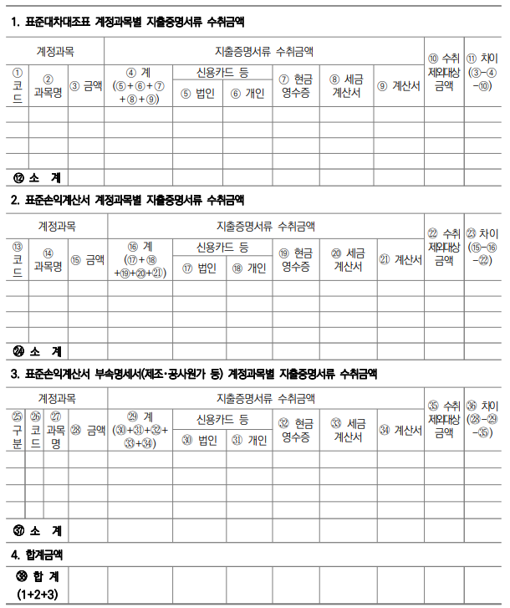{n}

* + 1. [4](#1 $(지출증명서류 수취 검토서식 작성방법))(#2 $(사업자로부터 사업과 관련하여 재화나 용역을 공급받고 대가를 지급하는 때 에는 그 증빙서류로 세금계산서, 계산서, 신용카드매출전표, 직불카드, 현금영수증 등 지출증명서류 수취 검토서식 작성방법))(#3 $(How to fill out the expense verification document receipt review form))[n]

{1}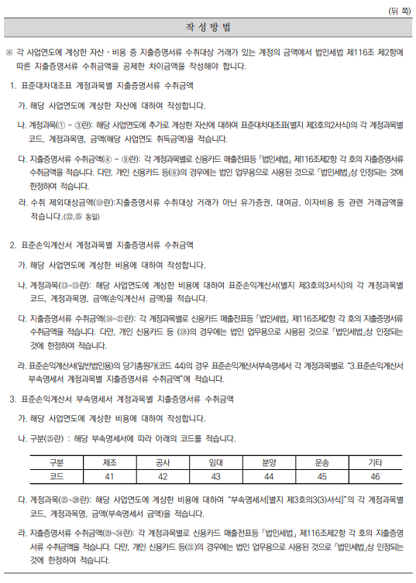{n}

* + 1. [5](#1 $(신용카드 및 상품권 등 사용내역 검토서식))(#2 $(신용카드 및 상품권 등 사용내역 검토서식))(#3 $(Review Form for Usage History of Credit Cards, Gift Certificates, etc))[n]

{1}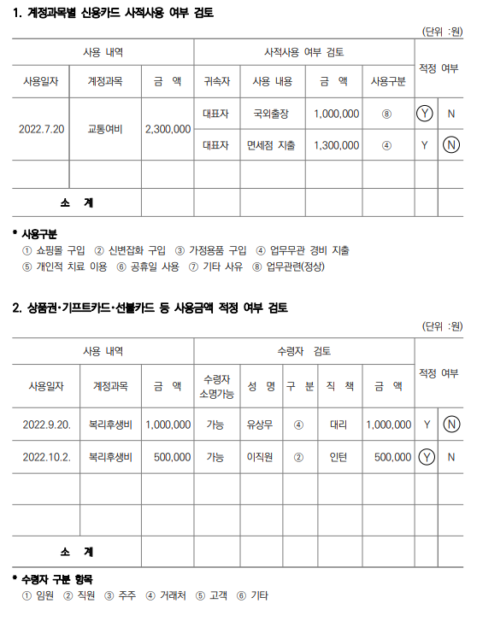{n}

* + 1. [6](#1 $(가지급금 인정이자 등 세무조정 검토서식))(#2 $(특수관계자에게 무상 또는 낮은 이율로 금전을 대여한 경우 적정한 이자와 장부상 이자 계상액의 차이가 발생하여 결산상 미수이자로 익금산입하여 소득처리하는 가지급금 인정이자 등 세무조정 검토서식))(#3 $(Interest recognized as advance payment, etc. Tax adjustment review form))[n]

{1}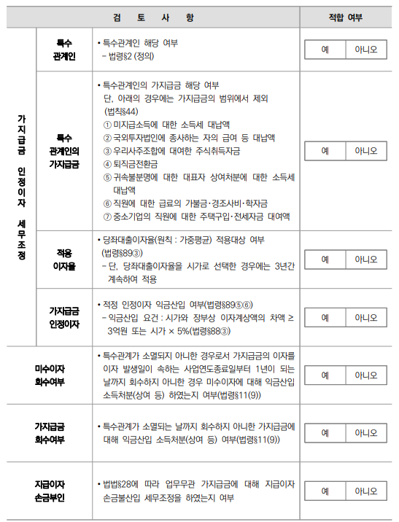{n}

* + 1. [7](#1 $(업무무관가지급금 등 지급이자 검토서식))(#2 $(법인이 업무와 무관하게 주주나 임직원 등 특수관계인에게 빌려주는 돈인 업무무관가지급금 등 지급이자 검토서식))(#3 $(Review Form for Interest Paid on Non-Business Suspense Payments, etc))[n]

{1}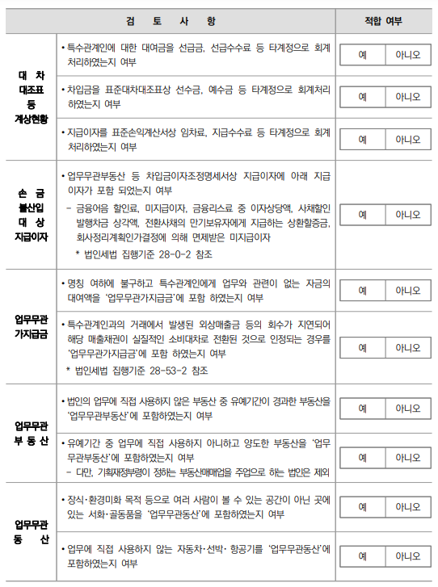{n}

* + 1. [8](#1 $(대손금 관련 주요사항 검토서식))(#2 $(외상매출금, 받을어음, 대출금 등 매출채권 가운데 회수할 수 없게 된 금액인 대손금 관련 주요사항 검토서식))(#3 $(Review Form for Major Matters Related to Bad Debts))[n]

{1}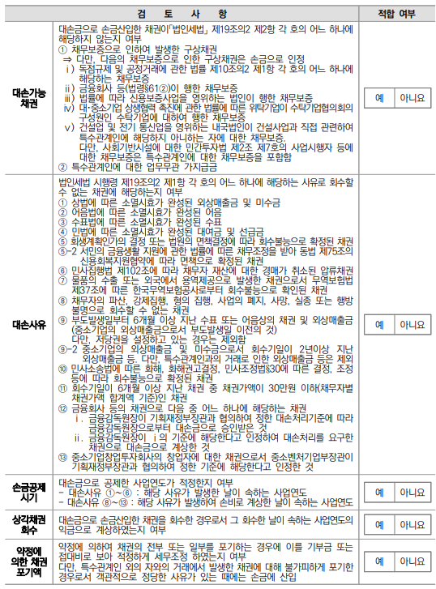{n}

* + 1. [9](#1 $(접대비 관련 주요사항 검토서식))(#2 $(업무와 관련하여 지출한 금액인 접대비 관련 주요사항 검토서식))(#3 $(Review Form for Major Matters Related to Entertainment Expenses))[n]

{1}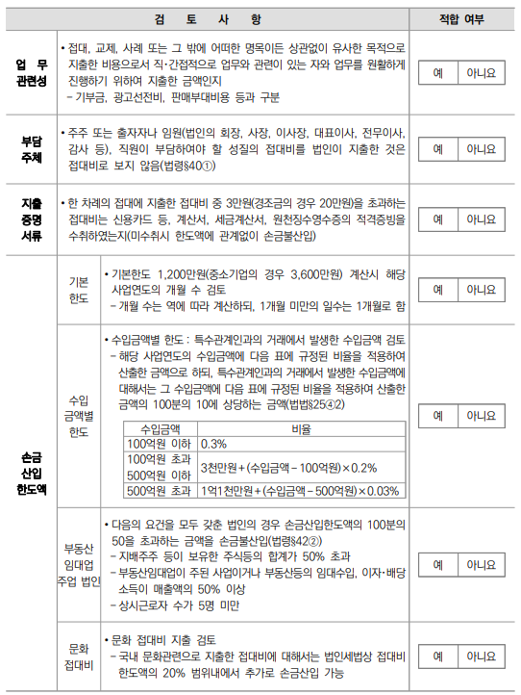{n}

* + 1. [10](#1 $(업무용승용차 관련비용 주요사항 검토서식))(#2 $(사업자가 업무에 사용하는 업무용승용차 관련비용 주요사항 검토서식))(#3 $(Review Form for Major Matters on Expenses Related to Vehicles for Business Use))[n]

{1}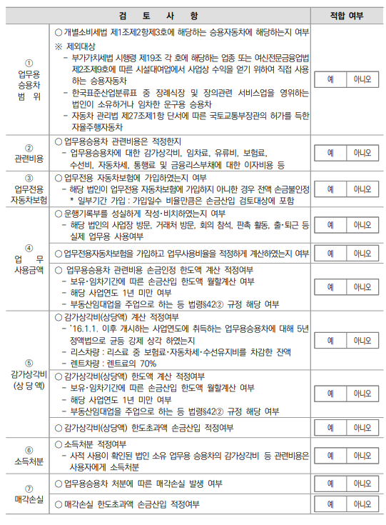{n}

* + 1. [11](#1 $(이월결손금 공제 검토서식))(#2 $(당해연도의 소득금액과 통산 후 남은 결손금인 이월결손금 공제 검토서식))(#3 $(Review Form for Carryover Loss Deductions))[n]

{1}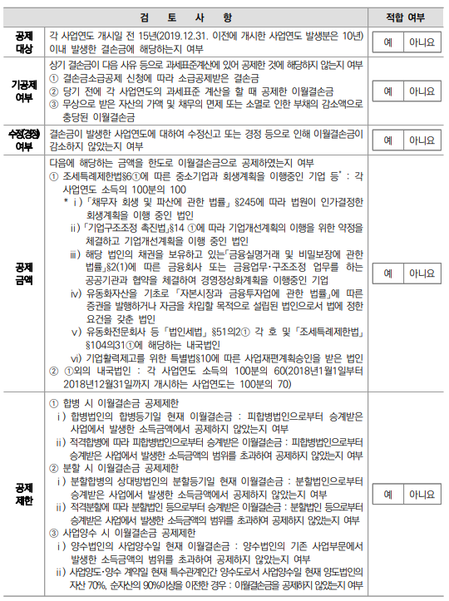{n}

* + 1. [12](#1 $(토지 등 양도소득에 대한 법인세 검토서식))(#2 $(비사업용 토지 등 양도소득에 대한 법인세 검토서식))(#3 $(Review Form for Corporate Tax on Capital Gains from Land, etc))[n]

{1}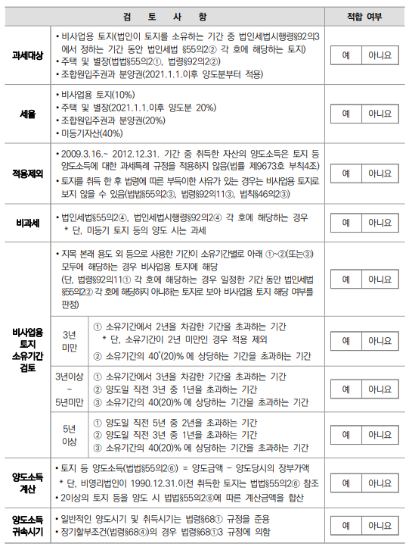{n}

* + 1. [13](#1 $(성실신고 확인제도 주요사항 검토서식))(#2 $(소규모 법인 또는 법인전환사업자는 성실한 납세를 위하여 법인세 신고 시 기록된 장부와 증명서류에 의하여 계산한 과세표준 금액의 적정성을 세무대리인이 확인하고 작성한 성실신고확인서를 제출하는 성실신고 확인제도 주요사항 검토서식))(#3 $(Review Form for Major Matters on Sincere Filing Confirmation System))[n]

{1}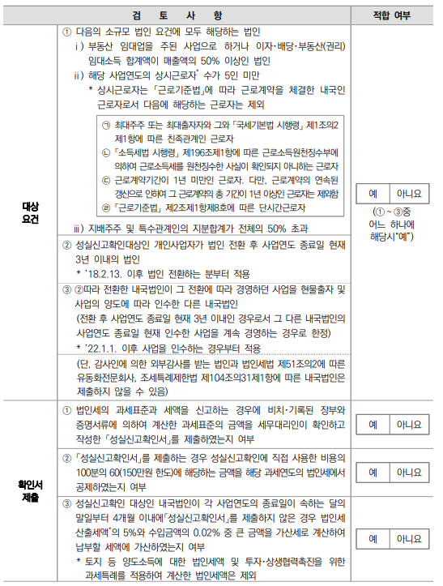{n}

* + 1. [14](#1 $(외국납부세액공제 주요사항 검토서식))(#2 $(국제적 이중과세를 피하기 위해 외국정부에 납입한 법인세액을 거주하는 국가에 법인세액에서 공제하는 제도인 외국납부세액공제 주요사항 검토서식))(#3 $(Review Form for Credits for Foreign Tax Payments, etc))[n]

{1}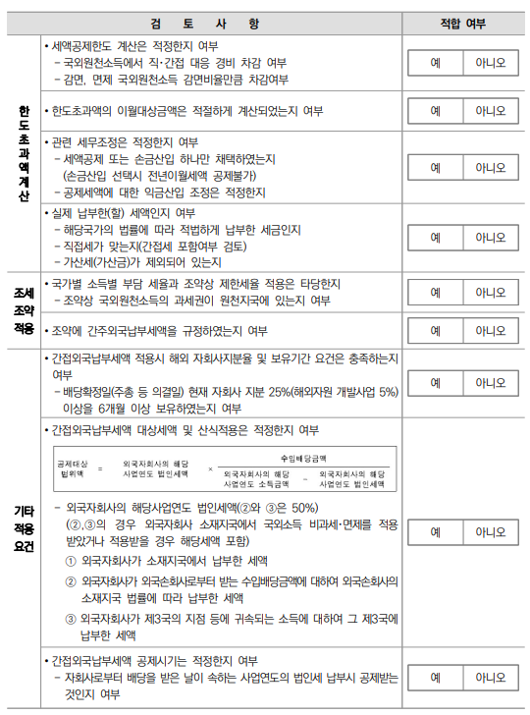{n}

* + 1. [15](#1 $(중소기업 요건 검토서식))(#2 $(대기업과 중견기업에 비하여 상대적으로 자산,자본, 종업원의수가 작은 기업인 중소기업 요건 검토서식))(#3 $(Review Form for SME Requirements))[n]

{1}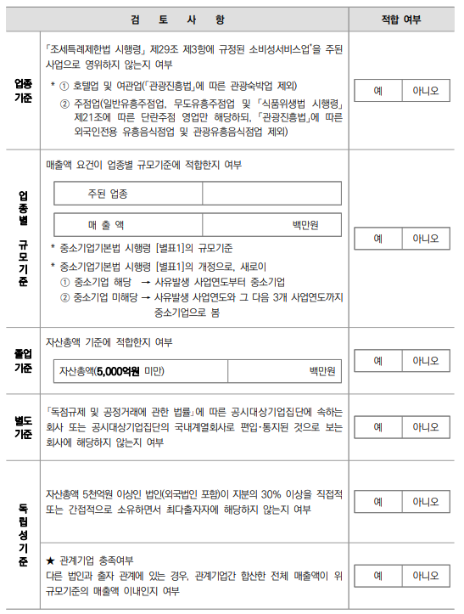{n}

* + 1. [16](#1 $(중소기업의 업종별 매출액 규모 기준))(#2 $(대기업과 중견기업에 비하여 상대적으로 자산,자본, 종업원의수가 작은 기업인 중소기업의 업종에 따른 매출액 규모 기준))(#3 $(Standards for SME’s Sales Volumes by Industry))[n]

{1}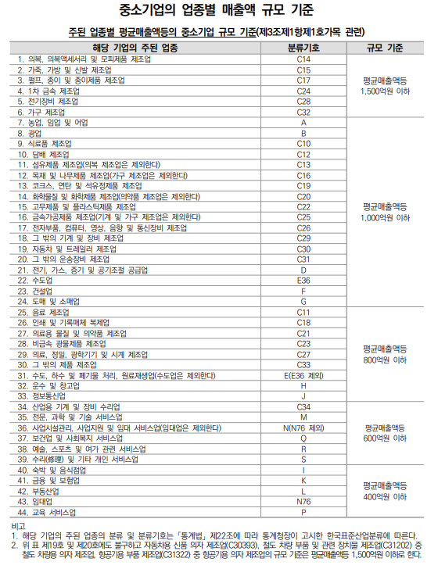{n}

* + 1. [17](#1 $(중소기업에 대한 특별세액감면 검토서식))(#2 $(대기업과 중견기업에 비하여 상대적으로 자산,자본, 종업원의수가 작은 기업인 중소기업에 대한 특별세액감면 검토서식))(#3 $(Review Form for Special Tax Reliefs for SMEs))[n]

{1}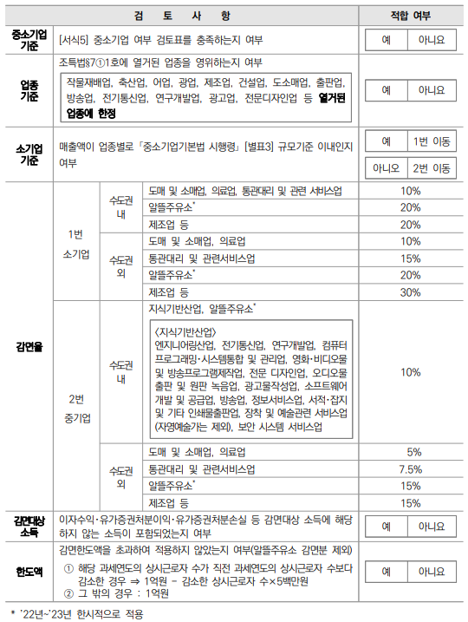{n}

* + 1. [18](#1 $(주된 업종별 평균매출액등의 소기업 규모 기준))(#2 $(주된 업종별 평균매출액등의 자본금이나 종업원 수 따위의 규모가 작은 기업인 소기업 규모 기준))(#3 $(Standards for the Size of Small Business by Main Industry, Including Volume of Average Sales))[n]

{1}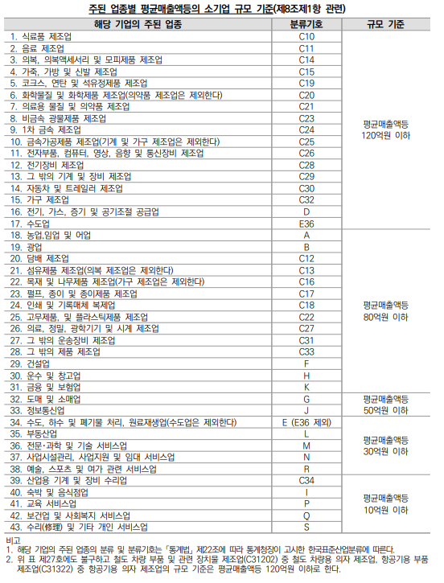{n}

* + 1. [19](#1 $(창업중소기업 등에 대한 세액감면 검토서식))(#2 $(수도권 과밀역제권역 외 지역에서 특정 업종을 창업한 중소기업인 창업중소기업 등에 대한 세액감면 검토서식))(#3 $(Review Form for Tax Reliefs for Start-up SMEs))[n]

{1}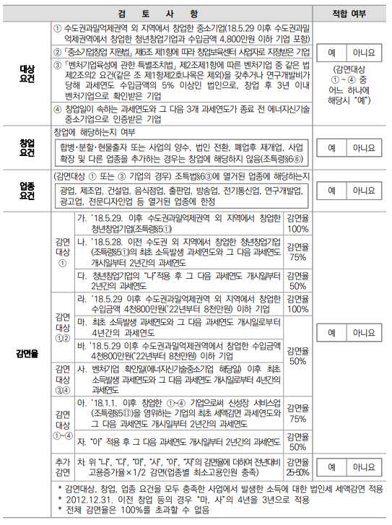{n}

* + 1. [20](#1 $(연구∙인력개발비세액공제 검토서식))(#2 $(법인이 연구개발활동이나 인력개발에 지출한 금액의 일정비율을 법인세에서 세액공제하는 제도인 연구∙인력개발비세액공제 검토서식))(#3 $(Review Form for Tax Credits for Research and HR Development Expenses))[n]

{1}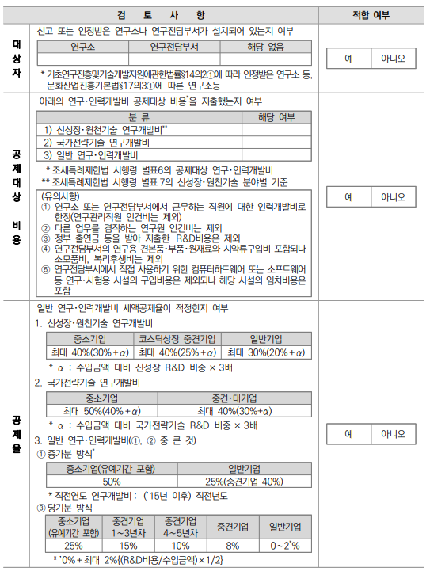{n}

* + 1. [21](#1 $(연구∙인력개발비세액공제 대상 인건비 검토서식))(#2 $(법인이 연구개발활동이나 인력개발에 지출한 금액의 일정비율을 법인세에서 세액공제하는 제도인 연구∙인력개발비세액공제 대상 인건비 검토서식))(#3 $(Review Form for Labor Costs Eligible for Tax Credits for Research and Human Resource Development Expenses))[n]

{1}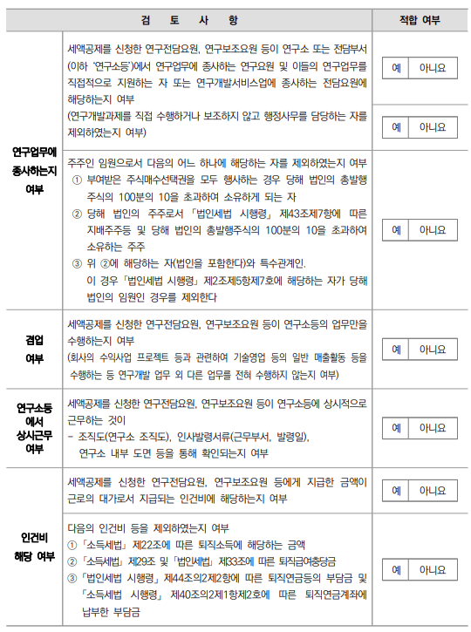 {n}

* + 1. [22](#1 $(연구∙인력개발비 세액공제 대상 위탁 및 공동연구개발 검토서식))(#2 $(법인이 연구개발활동이나 인력개발에 지출한 금액의 일정비율을 법인세에서 세액공제하는 제도인 연구∙인력개발비 세액공제 대상 위탁 및 공동연구개발 검토서식))(#3 $(Review Form for Outsourcing and Joint R&D Eligible for Tax Credits for Research and Human Resource Development Expenses))[n]

{1}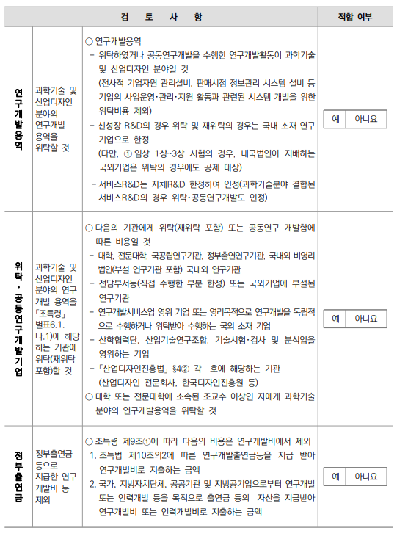{n}

* + 1. [23](#1 $(고용을 증대시킨 기업에 대한 세액공제 검토서식))(#2 $(상시근로자의 고용을 증대시킨 기업에 대한 세액공제 검토서식))(#3 $(Review Form for Tax Credits for Companies that Increase Employment))[n]

{1}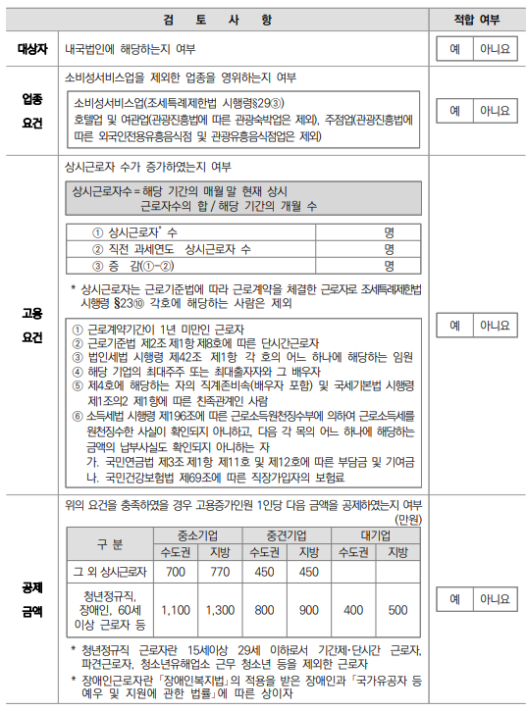{n}

* + 1. [24](#1 $(중소기업 고용증가 인원 사회보험료 세액공제 검토서식))(#2 $(중소기업이 상시근로자 고용의 증가 인원에 대한 사회보험료 세액공제 검토서식))(#3 $(Review Form for Tax Credits for Social Insurance Premium for Increased Employees of SMEs))[n]

{1}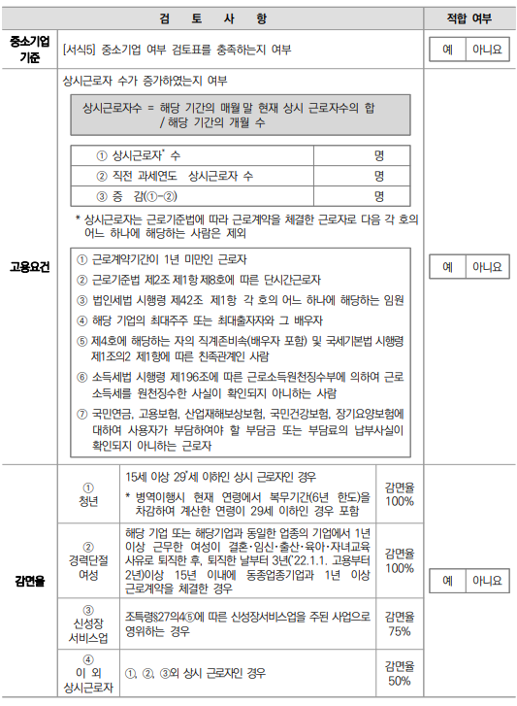{n}

* + 1. [25](#1 $(경력단절여성 또는 육아휴직복직자 세액공제 검토서식))(#2 $(중소기업 또는 중견기업이 경력단절여성 또는 육아휴직복직자의 인건비를 법인세에서 공제하는 세액공제 검토서식))(#3 $(Review Form for Tax Credits for Career-Interrupted Women or Employees Returning from Parental Leave))[n]

{1}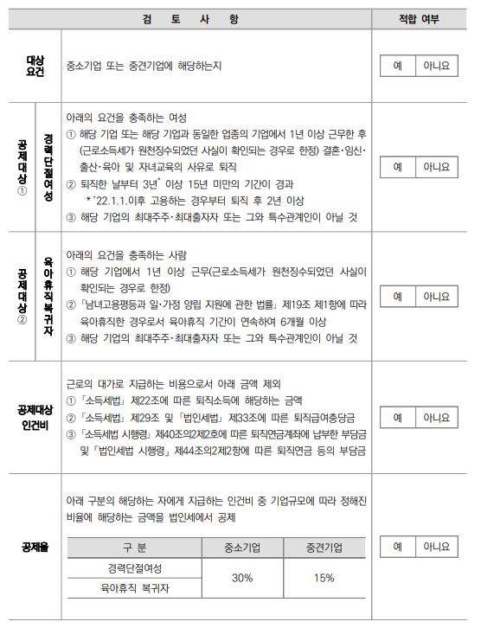{n}

* + 1. [26](#1 $(통합투자세액공제 검토서식))(#2 $(내국법인이 기계장치와 같은 설비자산을 구입하는 경우 그 투자금액의 일부를 법인세에서 공제해주는 제도인 통합투자세액공제 검토서식))(#3 $(Review Form for Tax Credits for Integrated Investments))[n]

{1}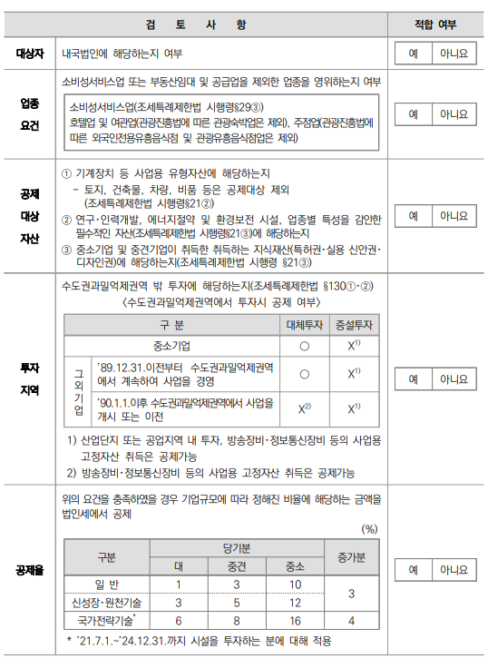{n}

* + 1. [27](#1 $(최저한세 적용 여부 검토서식))(#2 $(아무리 많은 공제나 감면을 받더라도 납부해야 하는 최소한의 세금인 최저한세 적용 여부 검토서식))(#3 $(Review Form for Whether to Apply Minimum Tax))[n]

{1}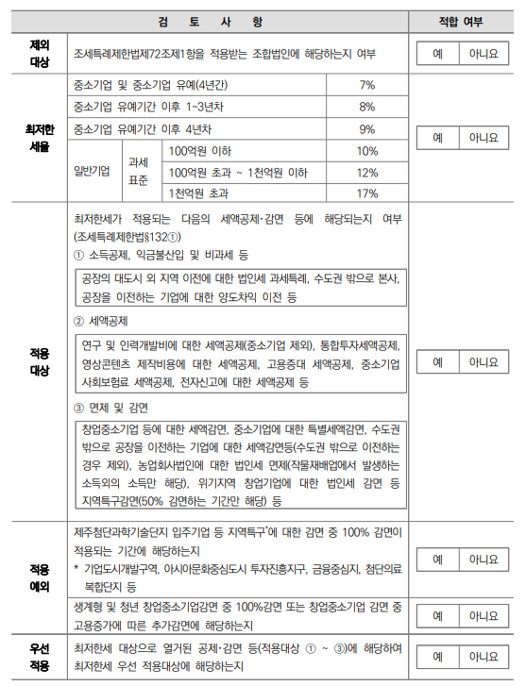{n}

<boe>